BÁO CÁO ĐỒ ÁN
XÂY DỰNG WEBSITE BÁN QUẦN ÁO TRỰC TUYẾN
Phân tích nghiệp vụ · Thiết kế kỹ thuật · Cài đặt · Kiểm thử · Vận hành
Tên đề tài | Xây dựng website bán quần áo trực tuyến NÉT Commerce
Loại sản phẩm | Đồ án phần mềm có storefront, trang quản trị, API và hạ tầng Docker
Thời gian | 08 tuần (02 tháng)
Nhân sự | 05 người: PM, Frontend, Backend 1, Backend 2 và DevOps
Phiên bản tài liệu | 5.0 — đồng bộ mã nguồn và Flyway V7 ngày 02/09/2026
Quy mô dữ liệu demo | 22 sản phẩm, 58 biến thể, 03 mã voucher
Cơ sở dữ liệu | 33 bảng nghiệp vụ và 01 view phân khúc khách hàng
TP. HỒ CHÍ MINH — THÁNG 09/2026

LỜI CAM ĐOAN VÀ PHẠM VI SỐ LIỆU
Báo cáo được biên soạn từ mã nguồn đang có trong workspace, API Java Spring Boot, giao diện React/Vinext, Docker Compose và migration Flyway V1–V7. Các con số 22 sản phẩm, 58 biến thể, 33 bảng và kết quả kiểm thử được đối chiếu với phiên bản hiện tại.
Số liệu khảo sát n=200 trong chương 1 là bộ dữ liệu mô phỏng để minh họa phương pháp phân tích đồ án; không được diễn giải như khảo sát thực địa. Những chức năng chưa tích hợp production như hãng vận chuyển, cổng thanh toán thật, hoàn tiền và outbox dispatcher được nêu rõ là giới hạn hoặc hướng phát triển.
NGUYÊN TẮC ĐỒNG BỘ: Khi tài liệu và mã nguồn khác nhau, migration Flyway cùng contract API đang chạy là nguồn sự thật. Mọi thay đổi schema mới phải dùng migration tiếp theo, không sửa migration đã áp dụng.

TÓM TẮT ĐỒ ÁN
NÉT Commerce là hệ thống thương mại điện tử thời trang B2C gồm storefront cho khách hàng và backoffice cho nhân viên. Người mua có thể duyệt sản phẩm, chọn biến thể, quản lý giỏ, áp voucher, đăng ký/đăng nhập, checkout, thanh toán COD hoặc online mô phỏng và theo dõi từng kiện hàng. Nhân viên quản lý catalog, tồn kho đa kho, đơn hàng, vận chuyển, khách hàng, phân khúc, khuyến mãi, báo cáo và AI Copilot.
Kiến trúc hiện tại dùng React 19, Vinext, TypeScript và Tailwind ở frontend/BFF; Java 21 và Spring Boot 4.1.1 ở backend; PostgreSQL 17, Redis 7.4 và volume media ở lớp dữ liệu. Fulfillment được tự tạo theo từng kho khi checkout, liên kết reservation đến từng dòng kiện, bảo đảm chỉ xuất đúng tồn khi chuyển sang shipped. View admin_customer_segments tính động sáu nhóm khách hàng theo ưu tiên RFM-2026.1.
Phạm vi xác minh hiện có 69 bài kiểm thử backend, trong đó 10 bài PostgreSQL/Testcontainers, và 12 bài kiểm thử frontend; lint, typecheck, build và smoke test local đều đạt tại lần nghiệm thu gần nhất. Hệ thống chạy bằng Docker Compose trên cổng 8787 cho frontend và 8080 cho API.
TỪ KHÓA: thương mại điện tử; thời trang; Java Spring Boot; React; PostgreSQL; inventory đa kho; customer segmentation; fulfillment; Docker

MỤC LỤC
LỜI CAM ĐOAN VÀ PHẠM VI SỐ LIỆU 2
TÓM TẮT ĐỒ ÁN 2
MỤC LỤC 2
CÁCH ĐỌC BÁO CÁO 4
CHƯƠNG 1. TỔNG QUAN VÀ LÝ DO CHỌN ĐỀ TÀI 6
1.1 Bối cảnh 6
1.2 Vấn đề nghiên cứu 6
1.3 Mục tiêu 6
1.4 Khảo sát mô phỏng và cách sử dụng 6
1.5 Phạm vi 6
CHƯƠNG 2. PHÂN TÍCH SẢN PHẨM VÀ YÊU CẦU 8
2.1 Tầm nhìn sản phẩm 8
2.2 Nhóm người dùng 8
2.3 Yêu cầu chức năng 8
2.4 Yêu cầu phi chức năng 10
CHƯƠNG 3. USE CASE VÀ ĐẶC TẢ NGHIỆP VỤ 12
3.1 Danh mục và đặc tả use case 17
UC-01 — Đăng ký và xác minh email 17
UC-02 — Đăng nhập và duy trì phiên 17
UC-03 — Tìm và chọn sản phẩm 18
UC-04 — Quản lý giỏ và voucher 18
UC-05 — Checkout đa kho 19
UC-06 — Thanh toán và theo dõi đơn 20
UC-07 — Quản lý tồn kho 20
UC-08 — Điều phối vận chuyển 21
UC-09 — Quản lý khách hàng 22
UC-10 — Quản lý catalog 22
UC-11 — Quản lý khuyến mãi 23
UC-12 — Sử dụng AI Copilot 24
CHƯƠNG 4. KIẾN TRÚC VÀ THIẾT KẾ KỸ THUẬT 25
4.1 Lựa chọn kiến trúc 25
4.2 Tech stack 25
4.3 Bảo mật 26
4.4 Danh mục API 26
CHƯƠNG 5. THIẾT KẾ CƠ SỞ DỮ LIỆU 27
5.1 Nguyên tắc 27
5.2 Danh mục 33 bảng và 01 view 27
5.3 ERD theo miền 28
CHƯƠNG 6. QUY TRÌNH NGHIỆP VỤ TRỌNG YẾU 35
6.1 Xác thực 35
6.2 Checkout đa kho 35
6.3 Vận chuyển 36
6.4 State machine fulfillment 36
6.5 Phân khúc khách hàng 37
6.6 Quy tắc nghiệp vụ cốt lõi 37
CHƯƠNG 7. CÀI ĐẶT VÀ CÁC PHÂN HỆ 38
7.1 Frontend 38
7.2 Backend 38
7.3 How to run 38
CHƯƠNG 8. KIỂM THỬ, NGHIỆM THU VÀ GIỚI HẠN 40
8.1 Kết quả kiểm thử 40
8.2 Tiêu chí nghiệm thu 40
8.3 Giới hạn đã biết 40
CHƯƠNG 9. QUẢN LÝ DỰ ÁN TRONG 02 THÁNG 42
9.1 Phân công đầu việc 42
9.2 WBS theo tuần 42
9.3 RACI rút gọn 43
9.4 Rủi ro chính 43
CHƯƠNG 10. ĐÁNH GIÁ VÀ HƯỚNG PHÁT TRIỂN 44
10.1 Kết quả 44
10.2 Hướng phát triển ưu tiên 44
CHƯƠNG A. PHỤ LỤC — MA TRẬN TRUY VẾT 45

CÁCH ĐỌC BÁO CÁO
Mục tiêu đọc | Chương | Bằng chứng
Hiểu lý do và phạm vi | 1–2 | Bối cảnh, khảo sát mô phỏng, actor, FR/NFR
Đánh giá nghiệp vụ | 3 và 6 | Use case, sequence, state machine, business rule
Đánh giá kỹ thuật | 4–5 | Kiến trúc, API, ERD 33 bảng + 1 view
Đánh giá sản phẩm | 7–8 | Module đã cài đặt, test và giới hạn
Đánh giá quản trị dự án | 9 | Timeline 08 tuần, owner, RACI, RAID

CHƯƠNG 1. TỔNG QUAN VÀ LÝ DO CHỌN ĐỀ TÀI

1.1 Bối cảnh
Mua quần áo trực tuyến đòi hỏi người dùng chọn đúng size/màu, hiểu giá cuối, biết sản phẩm còn tại kho nào và theo dõi giao hàng minh bạch. Ở phía vận hành, catalog, tồn kho, đơn, thanh toán và vận chuyển phải cùng một nguồn dữ liệu; nếu tách rời sẽ dễ sai SKU, oversell, chậm xử lý và khó đối soát.

1.2 Vấn đề nghiên cứu
- Trải nghiệm mua hàng dễ đứt đoạn giữa tìm kiếm, chọn biến thể, voucher, địa chỉ và thanh toán.
- Tồn kho phải phản ánh theo từng kho/SKU và phân biệt on-hand, reserved, ATP.
- Một đơn có thể lấy hàng từ nhiều kho, do đó cần nhiều phiếu giao nhưng vẫn tổng hợp về một order.
- Quản trị cần customer 360 và phân khúc có quy tắc minh bạch thay vì gán nhãn cảm tính.
- Mọi mutation quan trọng cần idempotency, audit và lịch sử để điều tra sự cố.

1.3 Mục tiêu
Mã | Mục tiêu | Chỉ báo hoàn thành
MT-01 | Hoàn thiện luồng mua hàng end-to-end | Browse → cart → voucher → checkout → tracking chạy trên local Docker
MT-02 | Xây dựng backoffice có thể vận hành | Catalog, order, customer, inventory, fulfillment, reports, AI có màn hình/API
MT-03 | Bảo đảm tính đúng dữ liệu | Transaction, constraint, state machine, idempotency và test
MT-04 | Có hồ sơ đồ án truy vết được | FR → UC → API → bảng → test

1.4 Khảo sát mô phỏng và cách sử dụng
Nhóm xây dựng bộ dữ liệu mô phỏng 200 phản hồi để thực hành phương pháp khảo sát. Các tỷ lệ sau dùng cho ưu tiên giả thuyết, không phải kết quả thực địa: không chắc size 68%; sản phẩm khác ảnh/mô tả 59%; đổi trả khó hoặc thiếu thông tin 54%; phí xuất hiện muộn 47%; không biết tồn size/màu 46%; tracking không rõ 35%; lo thanh toán online 26%.
GIỚI HẠN NGHIÊN CỨU: Muốn công bố kết luận thị trường phải phát hành bảng hỏi thật, mô tả mẫu, loại phản hồi không hợp lệ và tính sai số. Báo cáo hiện chỉ dùng dữ liệu mô phỏng để thiết kế phạm vi đồ án.

1.5 Phạm vi
Trong phạm vi đã cài đặt | Ngoài phạm vi/tiếp theo
Storefront, auth/account, wishlist, cart/voucher, checkout, order tracking | Marketplace nhiều nhà bán, loyalty điểm thưởng, recommendation cá nhân hóa
Catalog/admin, inventory đa kho, customer segment, fulfillment | Webhook/API hãng vận chuyển và nhãn giao hàng tự động
COD và payment online mock | Cổng thanh toán production, refund/chargeback đầy đủ
AI Copilot dạng rule-based trên snapshot | LLM production có guardrail/evaluation và quyền thực thi

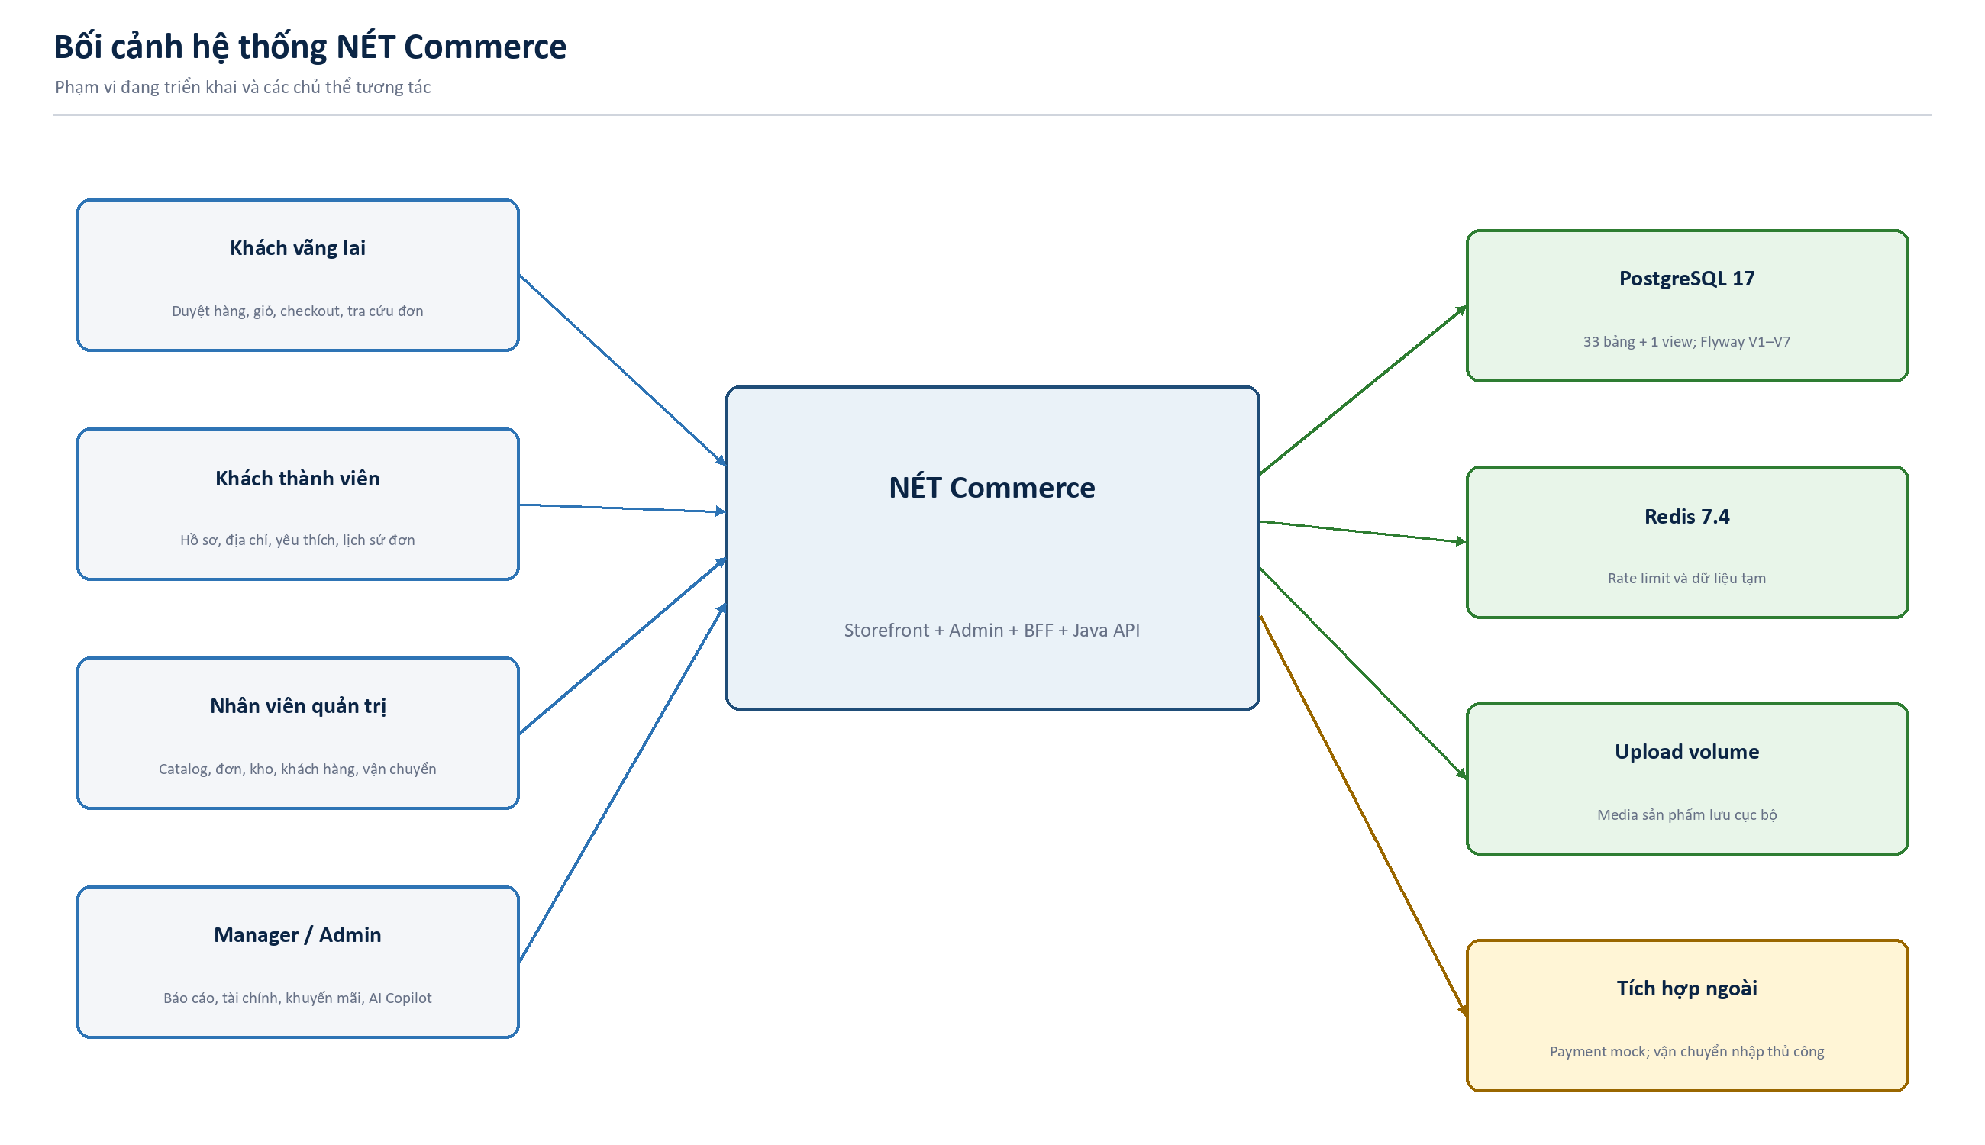
Hình 1. Bối cảnh hệ thống và các chủ thể

CHƯƠNG 2. PHÂN TÍCH SẢN PHẨM VÀ YÊU CẦU

2.1 Tầm nhìn sản phẩm
Dành cho người mua thời trang cần một trải nghiệm rõ ràng và đội cửa hàng cần vận hành thống nhất, NÉT Commerce là nền tảng B2C kết nối catalog, SKU, khuyến mãi, tồn kho, đơn hàng, khách hàng và giao nhận trong một hệ thống có thể kiểm chứng. Khác với một giao diện demo tĩnh, mọi tổng tiền, giữ tồn và chuyển trạng thái đều do backend chịu trách nhiệm.

2.2 Nhóm người dùng
Nhóm | Nhu cầu chính | Quyền điển hình
Khách vãng lai | Tìm hàng nhanh, checkout ít bước, tra cứu đơn an toàn | Catalog, cart, voucher, guest checkout/tracking
Khách thành viên | Lưu hồ sơ/địa chỉ/yêu thích và xem lịch sử | Customer-owned resources
Staff | Xử lý catalog, đơn, kho, khách và giao hàng | Tác nghiệp backoffice
Manager | Theo dõi KPI, tài chính, promotion, ngoại lệ | Read/approve/analysis
Admin | Quyền cao nhất và kiểm soát tài khoản | Toàn bộ backoffice theo policy

2.3 Yêu cầu chức năng
Bảng 2.1. Danh mục yêu cầu chức năng đồng bộ với phiên bản hiện tại
Mã | Miền | Yêu cầu | Ưu tiên | Trạng thái
FR-AUT-01 | Xác thực | Đăng ký tài khoản bằng email, mật khẩu và họ tên; email phải duy nhất. | Must | Đã cài đặt
FR-AUT-02 | Xác thực | Gửi và xác minh email bằng token một lần có thời hạn. | Must | Đã cài đặt
FR-AUT-03 | Xác thực | Đăng nhập bằng email/mật khẩu và trả access token 15 phút. | Must | Đã cài đặt
FR-AUT-04 | Xác thực | Xoay vòng refresh token opaque 30 ngày; token cũ bị vô hiệu hóa. | Must | Đã cài đặt
FR-AUT-05 | Xác thực | Đăng xuất và thu hồi refresh token hiện hành. | Must | Đã cài đặt
FR-AUT-06 | Xác thực | Quên/đặt lại mật khẩu bằng token một lần; không lộ email có tồn tại hay không. | Must | Đã cài đặt
FR-ACC-01 | Tài khoản | Xem và cập nhật hồ sơ cá nhân. | Must | Đã cài đặt
FR-ACC-02 | Tài khoản | Thêm, sửa, xóa và chọn địa chỉ giao hàng mặc định. | Must | Đã cài đặt
FR-ACC-03 | Tài khoản | Quản lý danh sách sản phẩm yêu thích. | Should | Đã cài đặt
FR-CAT-01 | Catalog | Hiển thị danh sách sản phẩm đang bán, phân trang và sắp xếp. | Must | Đã cài đặt
FR-CAT-02 | Catalog | Tìm kiếm, lọc theo danh mục, khoảng giá và thuộc tính biến thể. | Must | Đã cài đặt
FR-CAT-03 | Catalog | Hiển thị chi tiết sản phẩm, media, chất liệu, biến thể size/màu và giá. | Must | Đã cài đặt
FR-CAT-04 | Catalog | Chỉ cho chọn biến thể đang hoạt động và còn ATP. | Must | Đã cài đặt
FR-CAR-01 | Giỏ hàng | Tạo giỏ cho khách vãng lai hoặc người đã đăng nhập. | Must | Đã cài đặt
FR-CAR-02 | Giỏ hàng | Thêm SKU, đổi số lượng, xóa dòng và tính lại tổng ở server. | Must | Đã cài đặt
FR-PRO-01 | Khuyến mãi | Áp hoặc bỏ mã voucher; kiểm tra thời gian, ngưỡng và giới hạn sử dụng. | Must | Đã cài đặt
FR-PRO-02 | Khuyến mãi | Hỗ trợ giảm cố định, phần trăm có trần và miễn phí vận chuyển. | Must | Đã cài đặt
FR-CHK-01 | Checkout | Checkout revalidate SKU, giá, tồn, địa chỉ và voucher trong transaction. | Must | Đã cài đặt
FR-CHK-02 | Checkout | Tạo đơn idempotent, dòng hàng snapshot và lịch sử trạng thái. | Must | Đã cài đặt
FR-CHK-03 | Checkout | Tạo reservation theo kho và từ chối oversell khi ATP không đủ. | Must | Đã cài đặt
FR-PAY-01 | Thanh toán | Hỗ trợ COD và thanh toán online mô phỏng. | Must | Đã cài đặt
FR-PAY-02 | Thanh toán | Xử lý payment event có chữ ký và chống lặp theo provider_event_id. | Must | Một phần
FR-ORD-01 | Đơn hàng | Khách thành viên xem danh sách và chi tiết đơn của chính mình. | Must | Đã cài đặt
FR-ORD-02 | Đơn hàng | Khách vãng lai theo dõi đơn bằng token ký, TTL 07 ngày, gửi trong header. | Must | Một phần
FR-ORD-03 | Đơn hàng | Nhân viên tra cứu đơn và chuyển trạng thái theo state machine. | Must | Đã cài đặt
FR-INV-01 | Tồn kho | Tra cứu tồn theo kho/SKU, hiển thị on-hand, reserved, ATP và ngưỡng đặt lại. | Must | Đã cài đặt
FR-INV-02 | Tồn kho | Nhập kho nhiều dòng với idempotency key và movement append-only. | Must | Đã cài đặt
FR-INV-03 | Tồn kho | Chuyển kho nguyên tử: trừ kho nguồn, cộng kho đích và ghi hai movement. | Must | Đã cài đặt
FR-INV-04 | Tồn kho | Kiểm kê và điều chỉnh tồn có lý do, version check và audit. | Must | Đã cài đặt
FR-INV-05 | Tồn kho | Giải phóng reservation hết hạn bằng tác vụ quản trị an toàn lặp lại. | Should | Một phần
FR-INV-06 | Tồn kho | Xuất tồn kho CSV UTF-8 để đối soát. | Should | Đã cài đặt
FR-FUL-01 | Vận chuyển | Tự tạo một phiếu giao cho mỗi kho tham gia cấp hàng khi checkout. | Must | Đã cài đặt
FR-FUL-02 | Vận chuyển | Hiển thị danh sách/KPI và chi tiết phiếu giao, dòng hàng, địa chỉ, lịch sử. | Must | Đã cài đặt
FR-FUL-03 | Vận chuyển | Cập nhật hãng, dịch vụ, tracking, ETA, chi phí và ghi chú thủ công. | Must | Đã cài đặt
FR-FUL-04 | Vận chuyển | Điều khiển pending → processing → ready_to_ship → shipped → delivered. | Must | Đã cài đặt
FR-FUL-05 | Vận chuyển | Hỗ trợ failed, returned, cancelled; bắt buộc lý do tại các nhánh ngoại lệ. | Must | Đã cài đặt
FR-FUL-06 | Vận chuyển | Khi shipped, chỉ consume reservation và xuất tồn thuộc đúng phiếu giao. | Must | Đã cài đặt
FR-FUL-07 | Vận chuyển | COD chỉ ghi paid khi mọi phiếu giao đã delivered. | Must | Đã cài đặt
FR-CUS-01 | Khách hàng | Quản trị tìm kiếm, lọc trạng thái và xem hồ sơ 360 độ của khách hàng. | Must | Đã cài đặt
FR-CUS-02 | Khách hàng | Tự tính sáu phân khúc at_risk, vip, loyal, new, potential, prospect. | Must | Đã cài đặt
FR-CUS-03 | Khách hàng | Quản trị khóa/mở trạng thái tài khoản theo quyền. | Must | Đã cài đặt
FR-ADM-01 | Quản trị | Quản lý sản phẩm, biến thể, media và trạng thái xuất bản. | Must | Đã cài đặt
FR-ADM-02 | Quản trị | Quản lý chương trình khuyến mãi và coupon. | Must | Đã cài đặt
FR-ADM-03 | Quản trị | Xem dashboard, báo cáo tổng quan và tài chính. | Must | Đã cài đặt
FR-AI-01 | AI | AI Copilot trả lời trên snapshot KPI và đưa hành động gợi ý, không tự ghi dữ liệu. | Should | Đã cài đặt dạng rule-based
FR-AUD-01 | Kiểm soát | Ghi audit log và outbox event cho các thay đổi nghiệp vụ trọng yếu. | Must | Đã cài đặt phần lõi

2.4 Yêu cầu phi chức năng
Bảng 2.2. Yêu cầu phi chức năng có tiêu chí đo
Mã | Nhóm | Yêu cầu/tiêu chí | Cách kiểm chứng
NFR-PER-01 | Hiệu năng | API đọc catalog/cart p95 ≤ 500 ms ở tải mục tiêu 100 request/giây. | K6/JMeter + log latency
NFR-PER-02 | Hiệu năng | Trang quan trọng đạt LCP ≤ 2,5 giây trên thiết bị di động 4G mô phỏng. | Lighthouse
NFR-REL-01 | Tin cậy | Checkout và inventory mutation phải nguyên tử; không sinh order mồ côi. | Integration test PostgreSQL
NFR-REL-02 | Tin cậy | Idempotency áp dụng cho order, payment, movement, operation và fulfillment. | Retry/duplicate test
NFR-REL-03 | Tin cậy | Không oversell: reserved ≥ 0 và reserved ≤ on_hand. | Constraint + concurrency test
NFR-AVA-01 | Khả dụng | Mục tiêu MVP đạt 99,5%/tháng; health phản ánh API, PostgreSQL và Redis. | Health/SLO report
NFR-SEC-01 | Bảo mật | Mật khẩu băm bằng bộ mã hóa Spring Security; không ghi mật khẩu/token thô vào log. | Security review
NFR-SEC-02 | Bảo mật | RBAC được kiểm tra ở server cho customer, staff, manager và admin. | Authorization test
NFR-SEC-03 | Bảo mật | Access token 15 phút; refresh token 30 ngày được hash, rotate và revoke. | Auth lifecycle test
NFR-SEC-04 | Bảo mật | Guest order token ký, TTL 07 ngày, giữ ở sessionStorage và truyền X-Guest-Order-Token. | Contract/security test
NFR-SEC-05 | Bảo mật | Request ghi phải qua kiểm tra Origin và validation; correlation ID đi xuyên request. | Filter/integration test
NFR-USA-01 | Khả dụng | Giao diện responsive từ 360 px; trạng thái rỗng/lỗi/loading có hướng dẫn rõ. | UAT đa thiết bị
NFR-ACC-01 | Truy cập | Luồng mua hàng đáp ứng WCAG 2.2 AA ở mức thiết kế: bàn phím, label, focus, contrast. | Axe + manual test
NFR-MAI-01 | Bảo trì | Backend modular monolith theo domain; migration Flyway đã chạy là bất biến. | Architecture review
NFR-MAI-02 | Bảo trì | Business rule trọng yếu có unit/integration test và stable error code. | CI/test report
NFR-COM-01 | Tương thích | Hỗ trợ hai phiên bản gần nhất của Chrome, Edge, Firefox và Safari. | Browser matrix
NFR-DEP-01 | Triển khai | Fresh clone chạy local bằng Docker Compose trong ≤ 10 phút sau khi cấu hình env. | Onboarding test
NFR-DAT-01 | Dữ liệu | Thời gian lưu UTC; hiển thị Asia/Ho_Chi_Minh; tiền lưu số nguyên VND ở cột *_cents. | Data contract test
NFR-OBS-01 | Quan sát | Log có cấu trúc, severity, correlation ID và không chứa PII dư thừa. | Log audit
NFR-OBS-02 | Quan sát | Theo dõi error rate, latency, traffic, saturation và sự kiện order/payment/inventory. | Dashboard vận hành
NFR-BCK-01 | Khôi phục | Mục tiêu RPO ≤ 24 giờ và RTO ≤ 4 giờ cho PostgreSQL ở phạm vi đồ án. | Restore drill
NFR-PRI-01 | Riêng tư | PII chỉ hiển thị cho đúng chủ thể/nhân sự có quyền; có ma trận lưu trữ và xóa dữ liệu. | Privacy checklist
NFR-AI-01 | AI có trách nhiệm | Copilot phải nêu thời điểm snapshot, không dùng thuộc tính nhạy cảm và không tự mutation. | Prompt/evaluation test

CHƯƠNG 3. USE CASE VÀ ĐẶC TẢ NGHIỆP VỤ
Use case được chia theo miền để tránh một sơ đồ tổng quá dày. Mỗi đường chỉ nối tác nhân với một nhóm chức năng; chi tiết include/extend và điều kiện nằm trong đặc tả văn bản, giúp sơ đồ không có đường chồng chéo.

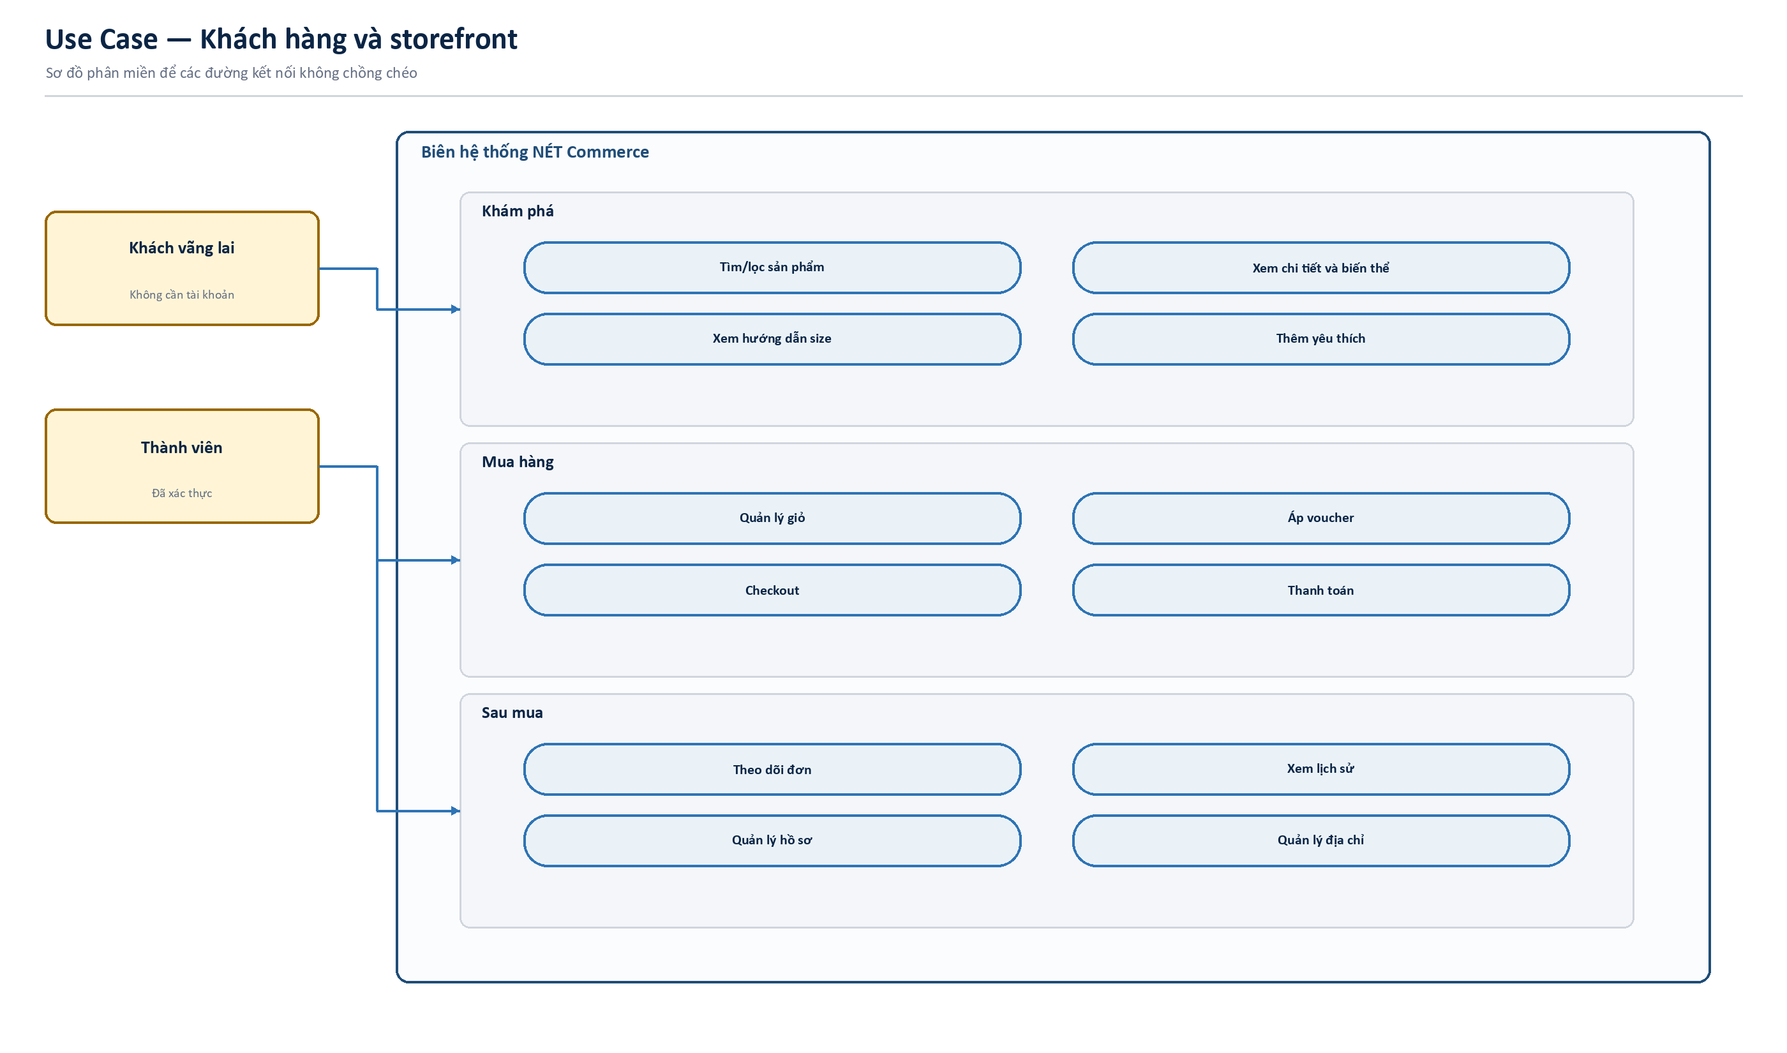
Hình 2. Use Case phía khách hàng

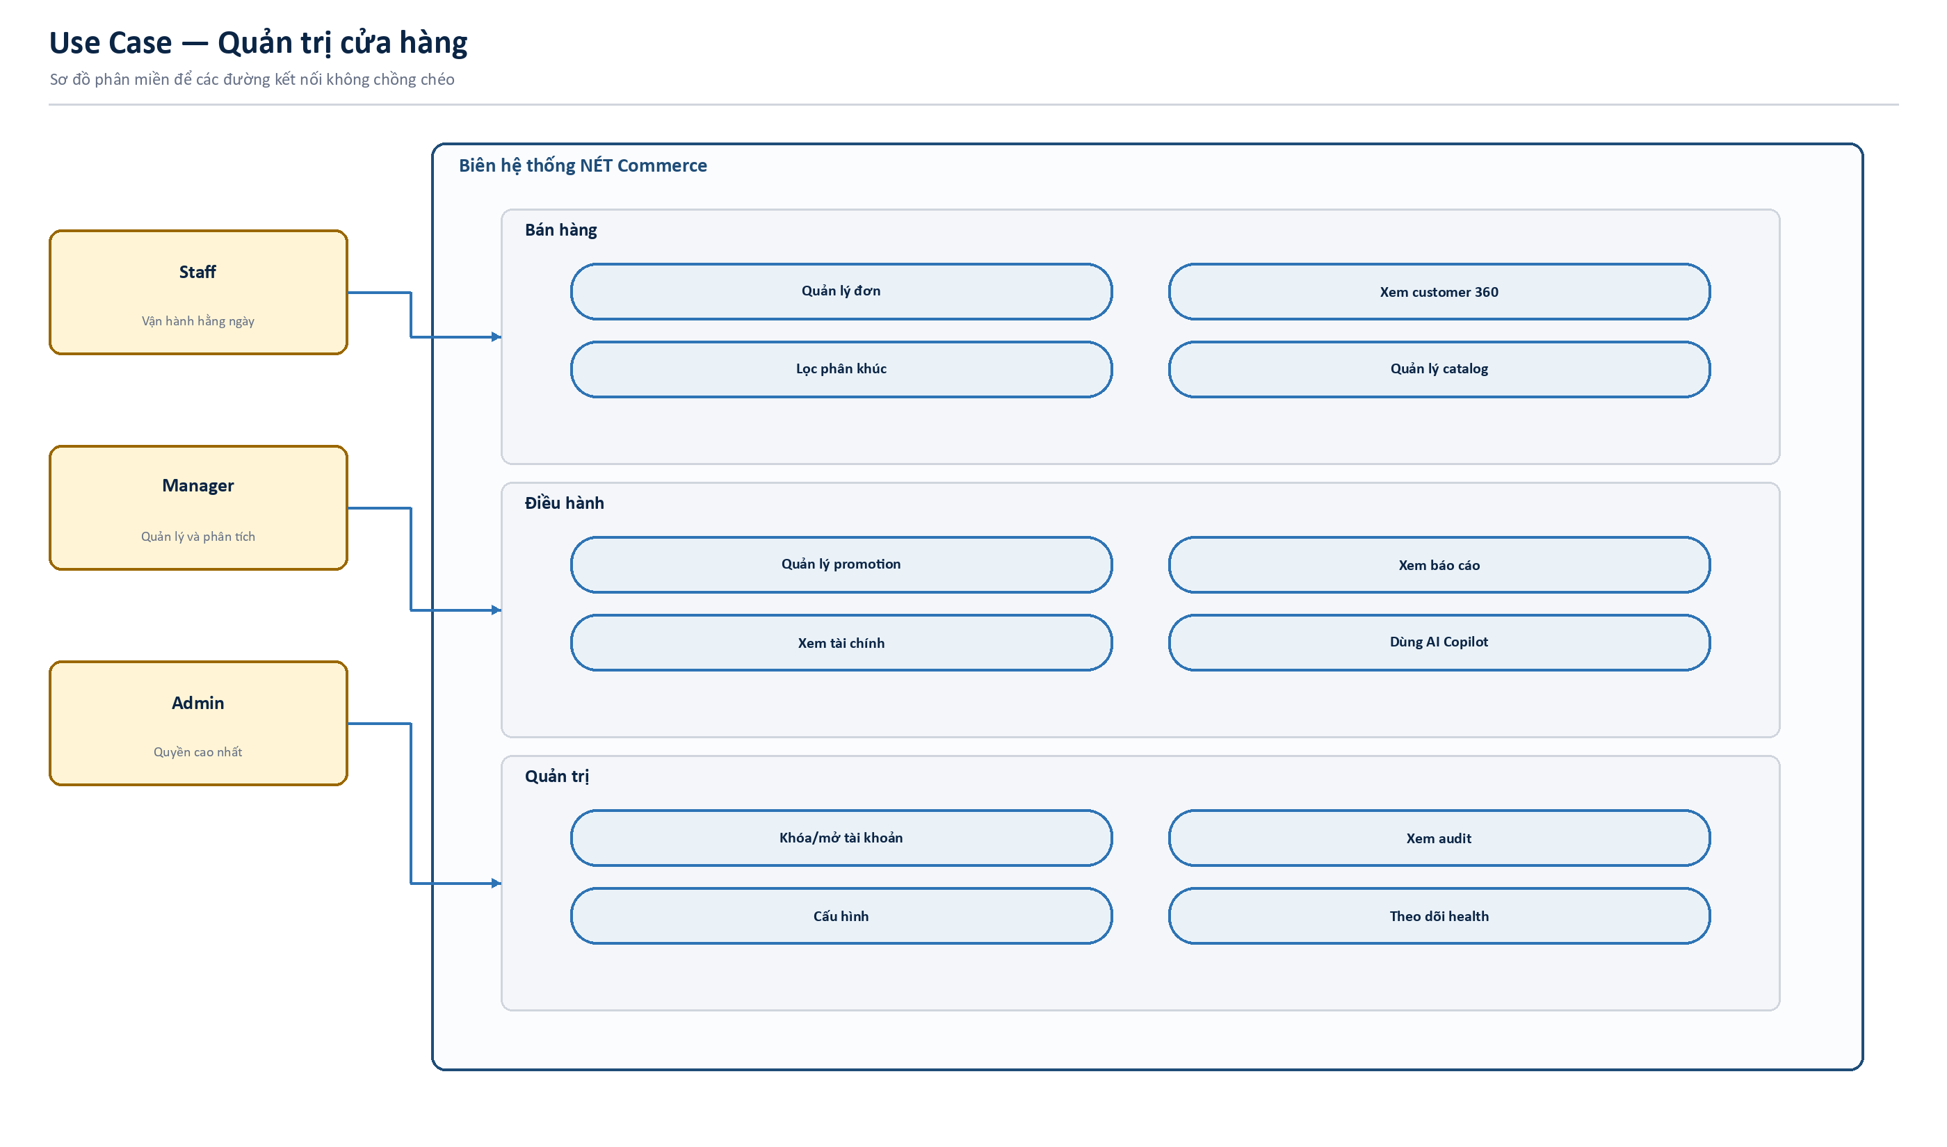
Hình 3. Use Case trang quản trị

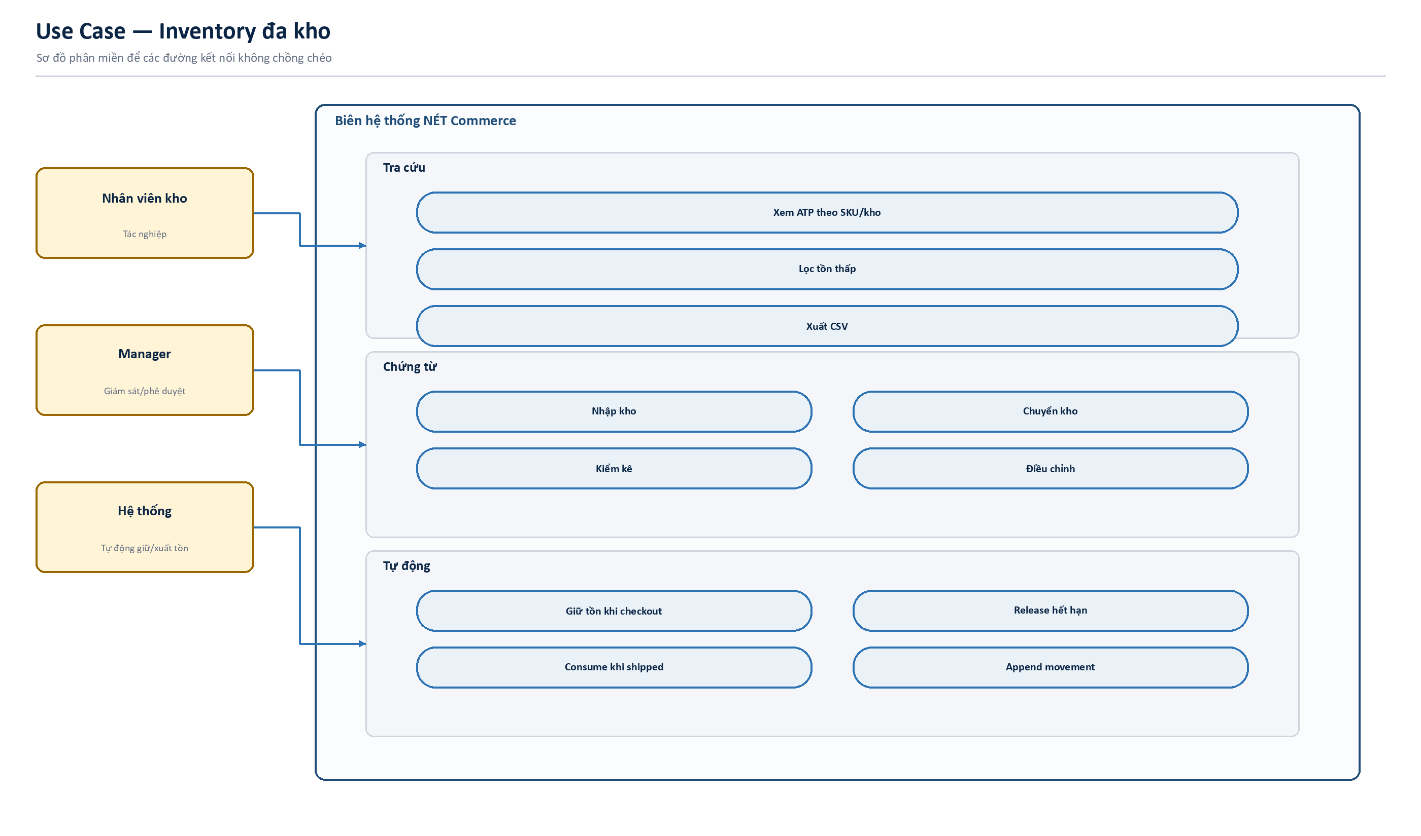
Hình 4. Use Case Inventory đa kho

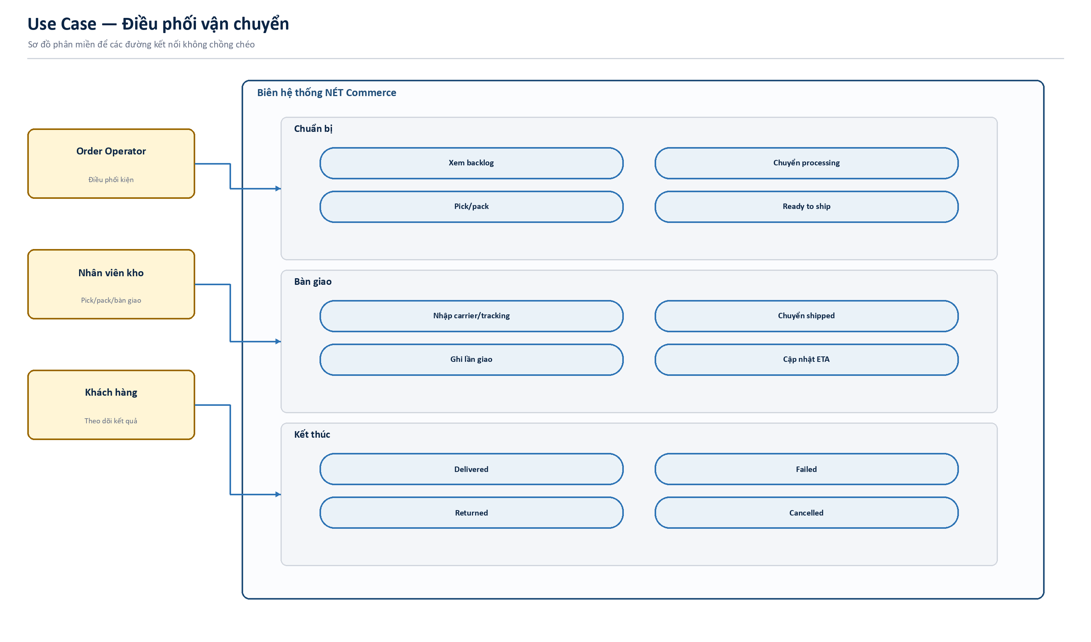
Hình 5. Use Case điều phối vận chuyển

3.1 Danh mục và đặc tả use case

UC-01 — Đăng ký và xác minh email
Thuộc tính | Nội dung
Tác nhân chính | Khách
Mục tiêu | Tạo tài khoản hợp lệ và kích hoạt email
Tiền điều kiện | Email chưa tồn tại
Kích hoạt | Tác nhân chọn chức năng đăng ký và xác minh email.
Hậu điều kiện | Dữ liệu được commit nguyên tử; response có mã lỗi ổn định khi thất bại.

Luồng chính
- Nhập thông tin đăng ký
- Server validate và băm mật khẩu
- Tạo user + customer role
- Sinh auth token
- Xác minh token
- Đánh dấu email_verified_at

Luồng thay thế/ngoại lệ
- Dữ liệu đầu vào không hợp lệ: trả 400 với error code; không ghi dữ liệu dở dang.
- Không đủ quyền hoặc không đúng chủ thể: trả 401/403 và không vào business service.
- Version/idempotency xung đột: trả 409; client tải lại snapshot trước khi thử lại.
- Dependency tạm thời lỗi: rollback transaction, giữ correlation ID để truy vết.

UC-02 — Đăng nhập và duy trì phiên
Thuộc tính | Nội dung
Tác nhân chính | Thành viên
Mục tiêu | Nhận phiên truy cập an toàn
Tiền điều kiện | Tài khoản active và email đã xác minh
Kích hoạt | Tác nhân chọn chức năng đăng nhập và duy trì phiên.
Hậu điều kiện | Dữ liệu được commit nguyên tử; response có mã lỗi ổn định khi thất bại.

Luồng chính
- Gửi email/mật khẩu
- Rate limit và kiểm tra Origin
- Xác thực mật khẩu
- Cấp access + refresh token
- Rotate refresh khi hết access
- Logout thu hồi refresh

Luồng thay thế/ngoại lệ
- Dữ liệu đầu vào không hợp lệ: trả 400 với error code; không ghi dữ liệu dở dang.
- Không đủ quyền hoặc không đúng chủ thể: trả 401/403 và không vào business service.
- Version/idempotency xung đột: trả 409; client tải lại snapshot trước khi thử lại.
- Dependency tạm thời lỗi: rollback transaction, giữ correlation ID để truy vết.

UC-03 — Tìm và chọn sản phẩm
Thuộc tính | Nội dung
Tác nhân chính | Khách/Thành viên
Mục tiêu | Chọn đúng SKU đang bán
Tiền điều kiện | Catalog có dữ liệu
Kích hoạt | Tác nhân chọn chức năng tìm và chọn sản phẩm.
Hậu điều kiện | Dữ liệu được commit nguyên tử; response có mã lỗi ổn định khi thất bại.

Luồng chính
- Tìm/lọc/sắp xếp
- Mở trang chi tiết
- Xem media và size guide
- Chọn size/màu
- Kiểm tra ATP
- Thêm vào giỏ hoặc yêu thích

Luồng thay thế/ngoại lệ
- Dữ liệu đầu vào không hợp lệ: trả 400 với error code; không ghi dữ liệu dở dang.
- Không đủ quyền hoặc không đúng chủ thể: trả 401/403 và không vào business service.
- Version/idempotency xung đột: trả 409; client tải lại snapshot trước khi thử lại.
- Dependency tạm thời lỗi: rollback transaction, giữ correlation ID để truy vết.

UC-04 — Quản lý giỏ và voucher
Thuộc tính | Nội dung
Tác nhân chính | Khách/Thành viên
Mục tiêu | Tạo giỏ có tổng tiền do server tính
Tiền điều kiện | SKU active
Kích hoạt | Tác nhân chọn chức năng quản lý giỏ và voucher.
Hậu điều kiện | Dữ liệu được commit nguyên tử; response có mã lỗi ổn định khi thất bại.

Luồng chính
- Thêm SKU
- Điều chỉnh số lượng
- Áp mã voucher
- Server kiểm tra điều kiện
- Trả subtotal/discount/shipping/grand total
- Có thể bỏ voucher

Luồng thay thế/ngoại lệ
- Dữ liệu đầu vào không hợp lệ: trả 400 với error code; không ghi dữ liệu dở dang.
- Không đủ quyền hoặc không đúng chủ thể: trả 401/403 và không vào business service.
- Version/idempotency xung đột: trả 409; client tải lại snapshot trước khi thử lại.
- Dependency tạm thời lỗi: rollback transaction, giữ correlation ID để truy vết.

UC-05 — Checkout đa kho
Thuộc tính | Nội dung
Tác nhân chính | Khách/Thành viên
Mục tiêu | Tạo đơn, giữ tồn và phiếu giao nhất quán
Tiền điều kiện | Giỏ hợp lệ và có địa chỉ
Kích hoạt | Tác nhân chọn chức năng checkout đa kho.
Hậu điều kiện | Dữ liệu được commit nguyên tử; response có mã lỗi ổn định khi thất bại.

Luồng chính
- Gửi cart/address/payment/idempotency key
- Khóa và kiểm tra ATP
- Tạo order + item snapshot
- Tạo reservation theo kho
- Nhóm reservation theo warehouse
- Tạo fulfillment + fulfillment items
- Tạo payment và outbox
- Commit rồi trả mã đơn

Luồng thay thế/ngoại lệ
- Dữ liệu đầu vào không hợp lệ: trả 400 với error code; không ghi dữ liệu dở dang.
- Không đủ quyền hoặc không đúng chủ thể: trả 401/403 và không vào business service.
- Version/idempotency xung đột: trả 409; client tải lại snapshot trước khi thử lại.
- Dependency tạm thời lỗi: rollback transaction, giữ correlation ID để truy vết.

UC-06 — Thanh toán và theo dõi đơn
Thuộc tính | Nội dung
Tác nhân chính | Khách/Thành viên
Mục tiêu | Xác nhận thanh toán/trạng thái mà không lộ dữ liệu
Tiền điều kiện | Đơn đã tạo
Kích hoạt | Tác nhân chọn chức năng thanh toán và theo dõi đơn.
Hậu điều kiện | Dữ liệu được commit nguyên tử; response có mã lỗi ổn định khi thất bại.

Luồng chính
- COD hoặc online mock
- Xử lý payment event idempotent
- Member đọc bằng JWT
- Guest gửi signed token trong header
- Hiển thị timeline đơn và từng kiện

Luồng thay thế/ngoại lệ
- Dữ liệu đầu vào không hợp lệ: trả 400 với error code; không ghi dữ liệu dở dang.
- Không đủ quyền hoặc không đúng chủ thể: trả 401/403 và không vào business service.
- Version/idempotency xung đột: trả 409; client tải lại snapshot trước khi thử lại.
- Dependency tạm thời lỗi: rollback transaction, giữ correlation ID để truy vết.

UC-07 — Quản lý tồn kho
Thuộc tính | Nội dung
Tác nhân chính | Staff/Manager
Mục tiêu | Biến động tồn có chứng từ và sổ cái
Tiền điều kiện | Có quyền kho
Kích hoạt | Tác nhân chọn chức năng quản lý tồn kho.
Hậu điều kiện | Dữ liệu được commit nguyên tử; response có mã lỗi ổn định khi thất bại.

Luồng chính
- Tra cứu ATP
- Nhập kho/chuyển kho/kiểm kê/điều chỉnh
- Validate kho và SKU
- Kiểm tra version/idempotency
- Post operation
- Cập nhật balance và append movement
- Ghi audit/outbox

Luồng thay thế/ngoại lệ
- Dữ liệu đầu vào không hợp lệ: trả 400 với error code; không ghi dữ liệu dở dang.
- Không đủ quyền hoặc không đúng chủ thể: trả 401/403 và không vào business service.
- Version/idempotency xung đột: trả 409; client tải lại snapshot trước khi thử lại.
- Dependency tạm thời lỗi: rollback transaction, giữ correlation ID để truy vết.

UC-08 — Điều phối vận chuyển
Thuộc tính | Nội dung
Tác nhân chính | Order Operator
Mục tiêu | Đưa từng kiện từ chờ xử lý đến hoàn tất
Tiền điều kiện | Đơn paid hoặc cod_pending
Kích hoạt | Tác nhân chọn chức năng điều phối vận chuyển.
Hậu điều kiện | Dữ liệu được commit nguyên tử; response có mã lỗi ổn định khi thất bại.

Luồng chính
- Mở danh sách phiếu giao
- Chuyển processing
- Pick/pack và ready_to_ship
- Nhập carrier/tracking/ETA
- Chuyển shipped để consume reservation
- Cập nhật delivered/failed/returned
- Tổng hợp trạng thái đơn và COD

Luồng thay thế/ngoại lệ
- Dữ liệu đầu vào không hợp lệ: trả 400 với error code; không ghi dữ liệu dở dang.
- Không đủ quyền hoặc không đúng chủ thể: trả 401/403 và không vào business service.
- Version/idempotency xung đột: trả 409; client tải lại snapshot trước khi thử lại.
- Dependency tạm thời lỗi: rollback transaction, giữ correlation ID để truy vết.

UC-09 — Quản lý khách hàng
Thuộc tính | Nội dung
Tác nhân chính | Staff/Manager/Admin
Mục tiêu | Tìm kiếm, xem 360 độ và kiểm soát trạng thái
Tiền điều kiện | Có quyền backoffice
Kích hoạt | Tác nhân chọn chức năng quản lý khách hàng.
Hậu điều kiện | Dữ liệu được commit nguyên tử; response có mã lỗi ổn định khi thất bại.

Luồng chính
- Tìm/lọc customer
- Xem KPI và lịch sử đơn
- Đọc segment động
- Khóa/mở tài khoản theo policy
- Ghi audit

Luồng thay thế/ngoại lệ
- Dữ liệu đầu vào không hợp lệ: trả 400 với error code; không ghi dữ liệu dở dang.
- Không đủ quyền hoặc không đúng chủ thể: trả 401/403 và không vào business service.
- Version/idempotency xung đột: trả 409; client tải lại snapshot trước khi thử lại.
- Dependency tạm thời lỗi: rollback transaction, giữ correlation ID để truy vết.

UC-10 — Quản lý catalog
Thuộc tính | Nội dung
Tác nhân chính | Staff/Manager/Admin
Mục tiêu | Tạo sản phẩm và media đúng chuẩn
Tiền điều kiện | Có quyền catalog
Kích hoạt | Tác nhân chọn chức năng quản lý catalog.
Hậu điều kiện | Dữ liệu được commit nguyên tử; response có mã lỗi ổn định khi thất bại.

Luồng chính
- Nhập thông tin sản phẩm
- Tạo biến thể SKU
- Upload media
- Kiểm tra slug/SKU duy nhất
- Lưu draft hoặc publish

Luồng thay thế/ngoại lệ
- Dữ liệu đầu vào không hợp lệ: trả 400 với error code; không ghi dữ liệu dở dang.
- Không đủ quyền hoặc không đúng chủ thể: trả 401/403 và không vào business service.
- Version/idempotency xung đột: trả 409; client tải lại snapshot trước khi thử lại.
- Dependency tạm thời lỗi: rollback transaction, giữ correlation ID để truy vết.

UC-11 — Quản lý khuyến mãi
Thuộc tính | Nội dung
Tác nhân chính | Manager/Admin
Mục tiêu | Tạo promotion/coupon trong thời gian hợp lệ
Tiền điều kiện | Có quyền promotion
Kích hoạt | Tác nhân chọn chức năng quản lý khuyến mãi.
Hậu điều kiện | Dữ liệu được commit nguyên tử; response có mã lỗi ổn định khi thất bại.

Luồng chính
- Chọn loại giảm
- Đặt giá trị/ngưỡng/trần
- Thiết lập thời gian và giới hạn
- Tạo coupon
- Kích hoạt
- Theo dõi sử dụng

Luồng thay thế/ngoại lệ
- Dữ liệu đầu vào không hợp lệ: trả 400 với error code; không ghi dữ liệu dở dang.
- Không đủ quyền hoặc không đúng chủ thể: trả 401/403 và không vào business service.
- Version/idempotency xung đột: trả 409; client tải lại snapshot trước khi thử lại.
- Dependency tạm thời lỗi: rollback transaction, giữ correlation ID để truy vết.

UC-12 — Sử dụng AI Copilot
Thuộc tính | Nội dung
Tác nhân chính | Manager/Admin
Mục tiêu | Nhận tóm tắt và gợi ý có căn cứ
Tiền điều kiện | Có snapshot metrics
Kích hoạt | Tác nhân chọn chức năng sử dụng ai copilot.
Hậu điều kiện | Dữ liệu được commit nguyên tử; response có mã lỗi ổn định khi thất bại.

Luồng chính
- Chọn câu hỏi quản trị
- Server lấy snapshot order/inventory/promotion
- Rule engine tạo insight
- Trả nguồn và thời điểm
- Người quản trị tự quyết định hành động

Luồng thay thế/ngoại lệ
- Dữ liệu đầu vào không hợp lệ: trả 400 với error code; không ghi dữ liệu dở dang.
- Không đủ quyền hoặc không đúng chủ thể: trả 401/403 và không vào business service.
- Version/idempotency xung đột: trả 409; client tải lại snapshot trước khi thử lại.
- Dependency tạm thời lỗi: rollback transaction, giữ correlation ID để truy vết.

CHƯƠNG 4. KIẾN TRÚC VÀ THIẾT KẾ KỸ THUẬT

4.1 Lựa chọn kiến trúc
Giải pháp dùng modular monolith cho Java API để phù hợp đội 05 người và thời gian 08 tuần: giao dịch xuyên order–inventory–fulfillment vẫn ở một database transaction, nhưng mã được tách theo domain package. Frontend dùng BFF /api/commerce/** để chuẩn hóa cookie/header, giảm việc browser gọi trực tiếp API và giữ contract UI ổn định.
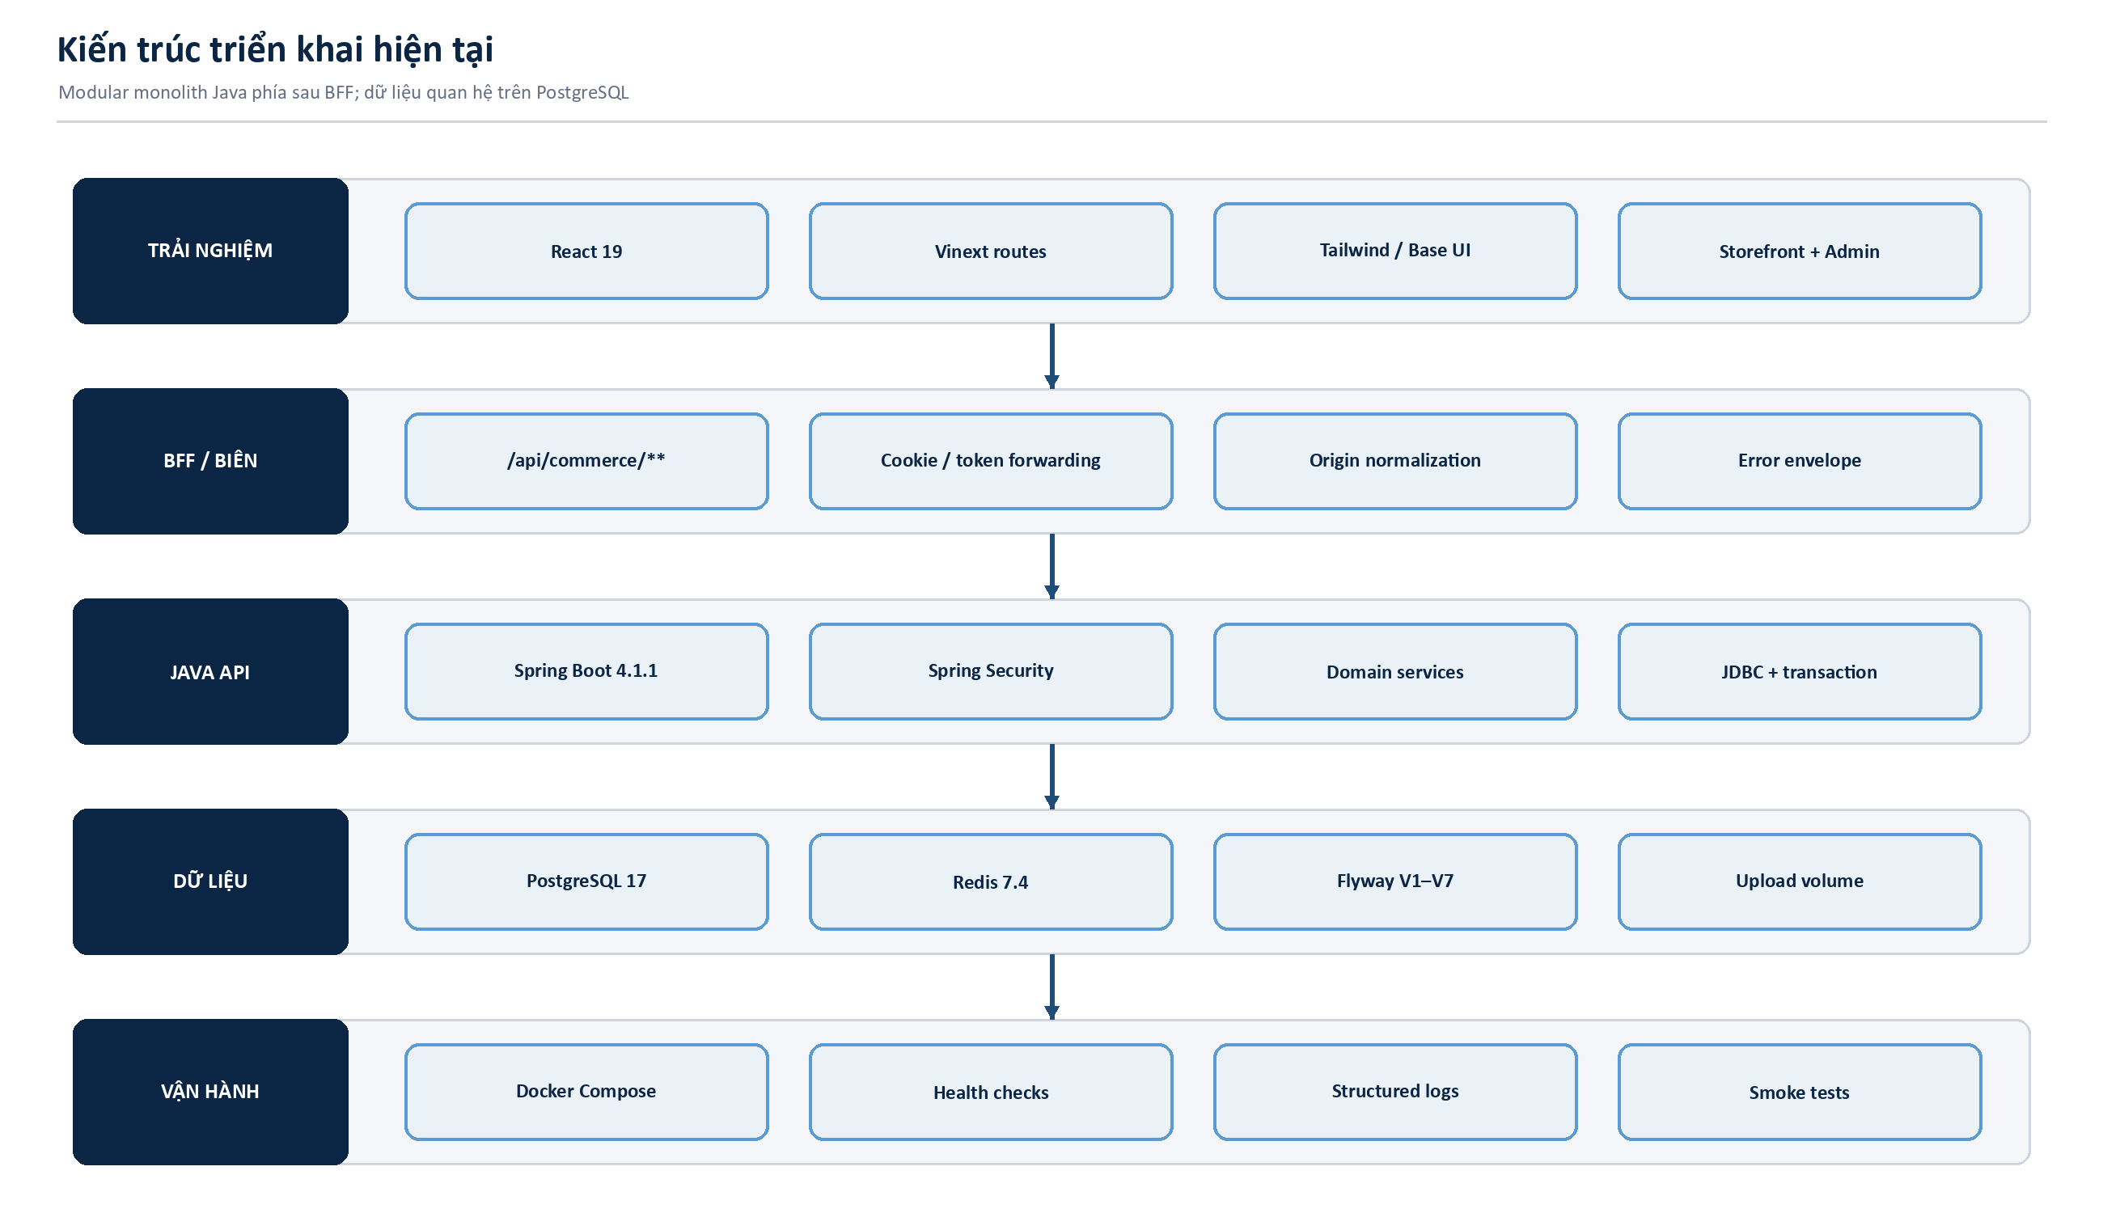
Hình 6. Kiến trúc triển khai hiện tại

4.2 Tech stack
Lớp | Công nghệ | Lý do
Frontend | React 19, Vinext, TypeScript 5.9, Tailwind CSS 4, Base UI | SSR/RSC, type safety, component tái sử dụng, responsive
BFF | Vinext route handlers | Forward auth/guest headers, normalize Origin và lỗi
Backend | Java 21, Spring Boot 4.1.1, Security, JDBC, Validation | Transaction rõ, RBAC, ecosystem kiểm thử
Data | PostgreSQL 17, Flyway V1–V7 | Constraint quan hệ, JSONB, migration có thứ tự
Cache | Redis 7.4 | Rate limit và dữ liệu tạm
DevOps | Docker Compose, multi-stage Dockerfile, healthcheck | Môi trường local tái lập được
Testing | JUnit/Spring Test/Testcontainers; Vitest | Unit + PostgreSQL integration + frontend rule tests

4.3 Bảo mật
- JWT access 15 phút; refresh token opaque 30 ngày lưu dạng hash và rotate.
- Token xác minh email/đặt lại mật khẩu dùng một lần; có expires_at và consumed_at.
- Guest order token ký có hạn 07 ngày và lưu sessionStorage. Contract yêu cầu X-Guest-Order-Token; màn tracking đã tuân thủ, nhưng online-payment client còn ghép token vào query và được ghi nhận là defect.
- Spring Security kiểm tra RBAC ở server; OriginValidationFilter bảo vệ request ghi.
- Validation, stable error code, correlation ID, audit log và idempotency giảm rủi ro thao tác lặp.

4.4 Danh mục API
Miền | Method | Endpoint | Quyền | Mục đích
Auth | POST | /api/auth/register|verify-email|login|refresh|logout | Public/Authenticated | Vòng đời tài khoản và phiên
Account | GET/POST/PATCH/DELETE | /api/account/profile|addresses|wishlist | Customer | Hồ sơ, địa chỉ, yêu thích
Catalog | GET | /api/products; /api/products/{slug} | Public | Danh sách và chi tiết
Cart | GET/POST/PATCH/DELETE | /api/cart; /api/cart/items/{id}; /api/vouchers | Guest/Customer | Giỏ và voucher
Order | GET/POST | /api/orders; /api/orders/{id}; /api/orders/{id}/guest | Guest/Customer | Đặt và theo dõi đơn
Payment | POST | /api/payments/mock/confirm; /api/payments/webhook | Customer/Provider | Xác nhận thanh toán
Admin Order | GET/PATCH | /api/admin/orders; /api/admin/orders/{id}/status | Staff+ | Điều hành đơn
Admin Customer | GET/PATCH | /api/admin/customers; /segments; /{id}/status | Staff+ | Customer 360 và segment
Admin Catalog | GET/POST | /api/admin/products; /options; /{id}/media; /uploads | Staff+ | Quản lý catalog/media
Inventory | GET/POST | /api/admin/inventory; /receipts; /transfers; /counts; /adjust; /export | Staff+ | Tác nghiệp đa kho
Fulfillment | GET/PATCH | /api/admin/fulfillments; /{id}/tracking; /{id}/status | Staff+ | Điều phối vận chuyển
Insights | GET/POST | /api/admin/metrics; /reports/overview; /finance; /ai; /promotions | Manager+ | KPI, tài chính, Copilot
Health | GET | /api/health | Public | Readiness ứng dụng

CHƯƠNG 5. THIẾT KẾ CƠ SỞ DỮ LIỆU

5.1 Nguyên tắc
- Schema hiện tại có 33 bảng nghiệp vụ; không tính flyway_schema_history. View admin_customer_segments là read model, không phải bảng vật lý.
- Khóa chính là varchar(64), do application sinh; tài liệu cũ mô tả UUID đã được loại bỏ.
- Tiền lưu ở cột *_cents kiểu bigint/numeric số nguyên VND để không phát sinh sai số dấu phẩy động.
- Order item, promotion và địa chỉ giao hàng lưu snapshot để lịch sử không thay đổi theo catalog/profile.
- Movement, order history, payment event và fulfillment event là dữ liệu append-only về mặt nghiệp vụ.
- Refund chưa có bảng vật lý trong V1–V7; đây là hướng phát triển, không tuyên bố đã cài đặt.

5.2 Danh mục 33 bảng và 01 view
Miền | Bảng | Vai trò
Identity | roles | Vai trò RBAC
Identity | users | Tài khoản và hồ sơ
Identity | user_roles | Gán vai trò
Identity | refresh_tokens | Refresh token đã băm
Identity | auth_tokens | Token xác minh/đặt lại
Identity | addresses | Sổ địa chỉ
Catalog | categories | Cây danh mục
Catalog | products | Sản phẩm
Catalog | product_categories | Gắn sản phẩm–danh mục
Catalog | product_variants | SKU size/màu
Catalog | product_media | Ảnh/media
Catalog | wishlist_items | Sản phẩm yêu thích
Cart/Promotion | carts | Giỏ guest/member
Cart/Promotion | cart_items | Dòng giỏ
Cart/Promotion | promotions | Chương trình giảm giá
Cart/Promotion | coupons | Mã voucher
Order | customer_orders | Đơn hàng
Order | order_items | Snapshot dòng hàng
Order | order_status_history | Lịch sử đơn
Order | order_promotions | Khuyến mãi trên đơn
Payment | payments | Giao dịch thanh toán
Payment | payment_events | Sự kiện provider
Inventory | warehouses | Kho
Inventory | inventory_items | Balance kho/SKU
Inventory | inventory_movements | Sổ cái biến động
Inventory | inventory_operations | Chứng từ kho
Inventory | inventory_operation_items | Dòng chứng từ kho
Inventory | inventory_reservations | Giữ tồn cho đơn
Fulfillment | fulfillments | Phiếu giao theo kho
Fulfillment | fulfillment_items | Dòng hàng trong kiện
Fulfillment | fulfillment_events | Lịch sử kiện
Governance | audit_logs | Nhật ký thao tác
Governance | outbox_events | Sự kiện tích hợp

Đối tượng | Loại | Nguồn | Mục đích
admin_customer_segments | VIEW | users + customer_orders | Tổng hợp KPI khách hàng và segment_code theo RFM-2026.1

5.3 ERD theo miền
ERD được tách thành sáu hình. Mỗi hình chỉ hiển thị các cột định danh và cột nghiệp vụ chính; toàn bộ cột, nullability, default, khóa và bất biến nằm ở docs/ba/data-dictionary, mỗi bảng một file.

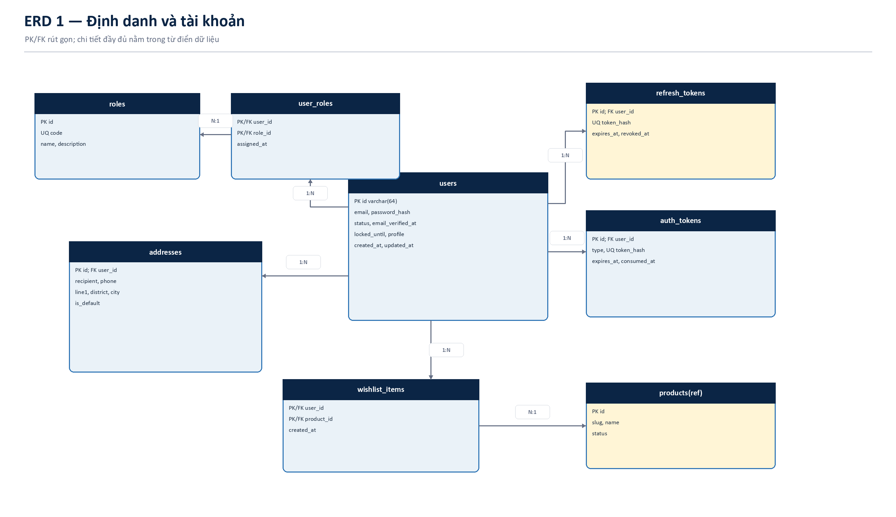
Hình 7. ERD định danh và tài khoản

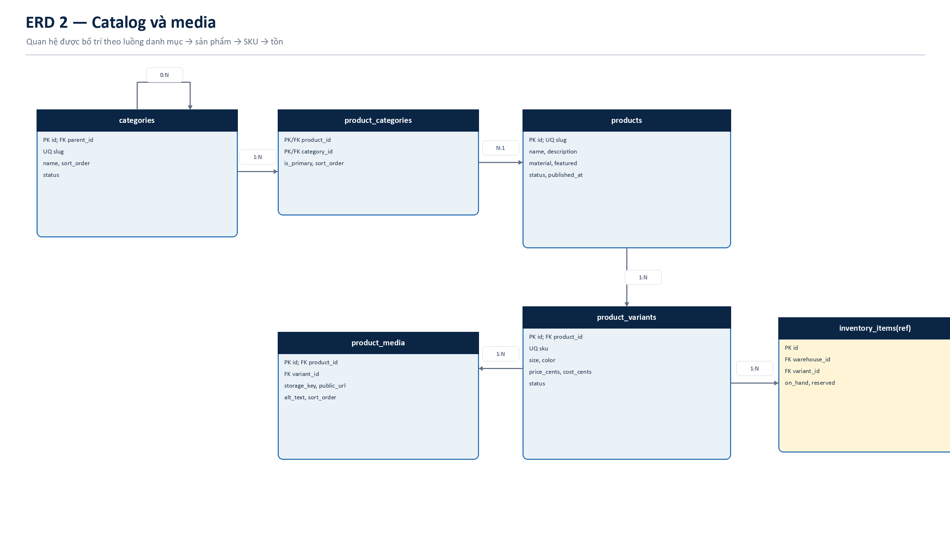
Hình 8. ERD catalog và media

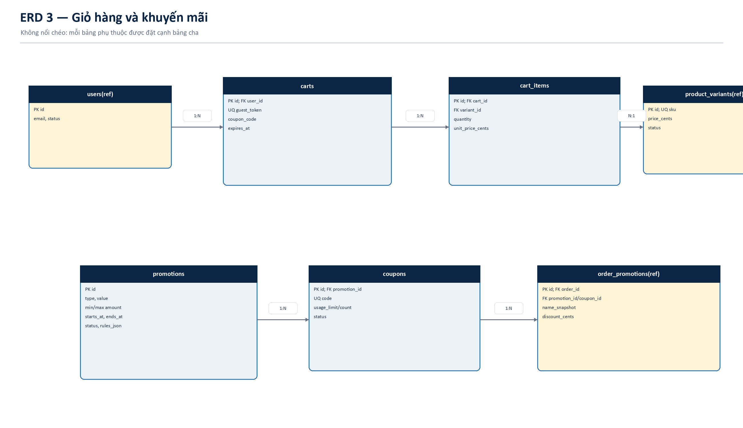
Hình 9. ERD giỏ hàng và khuyến mãi

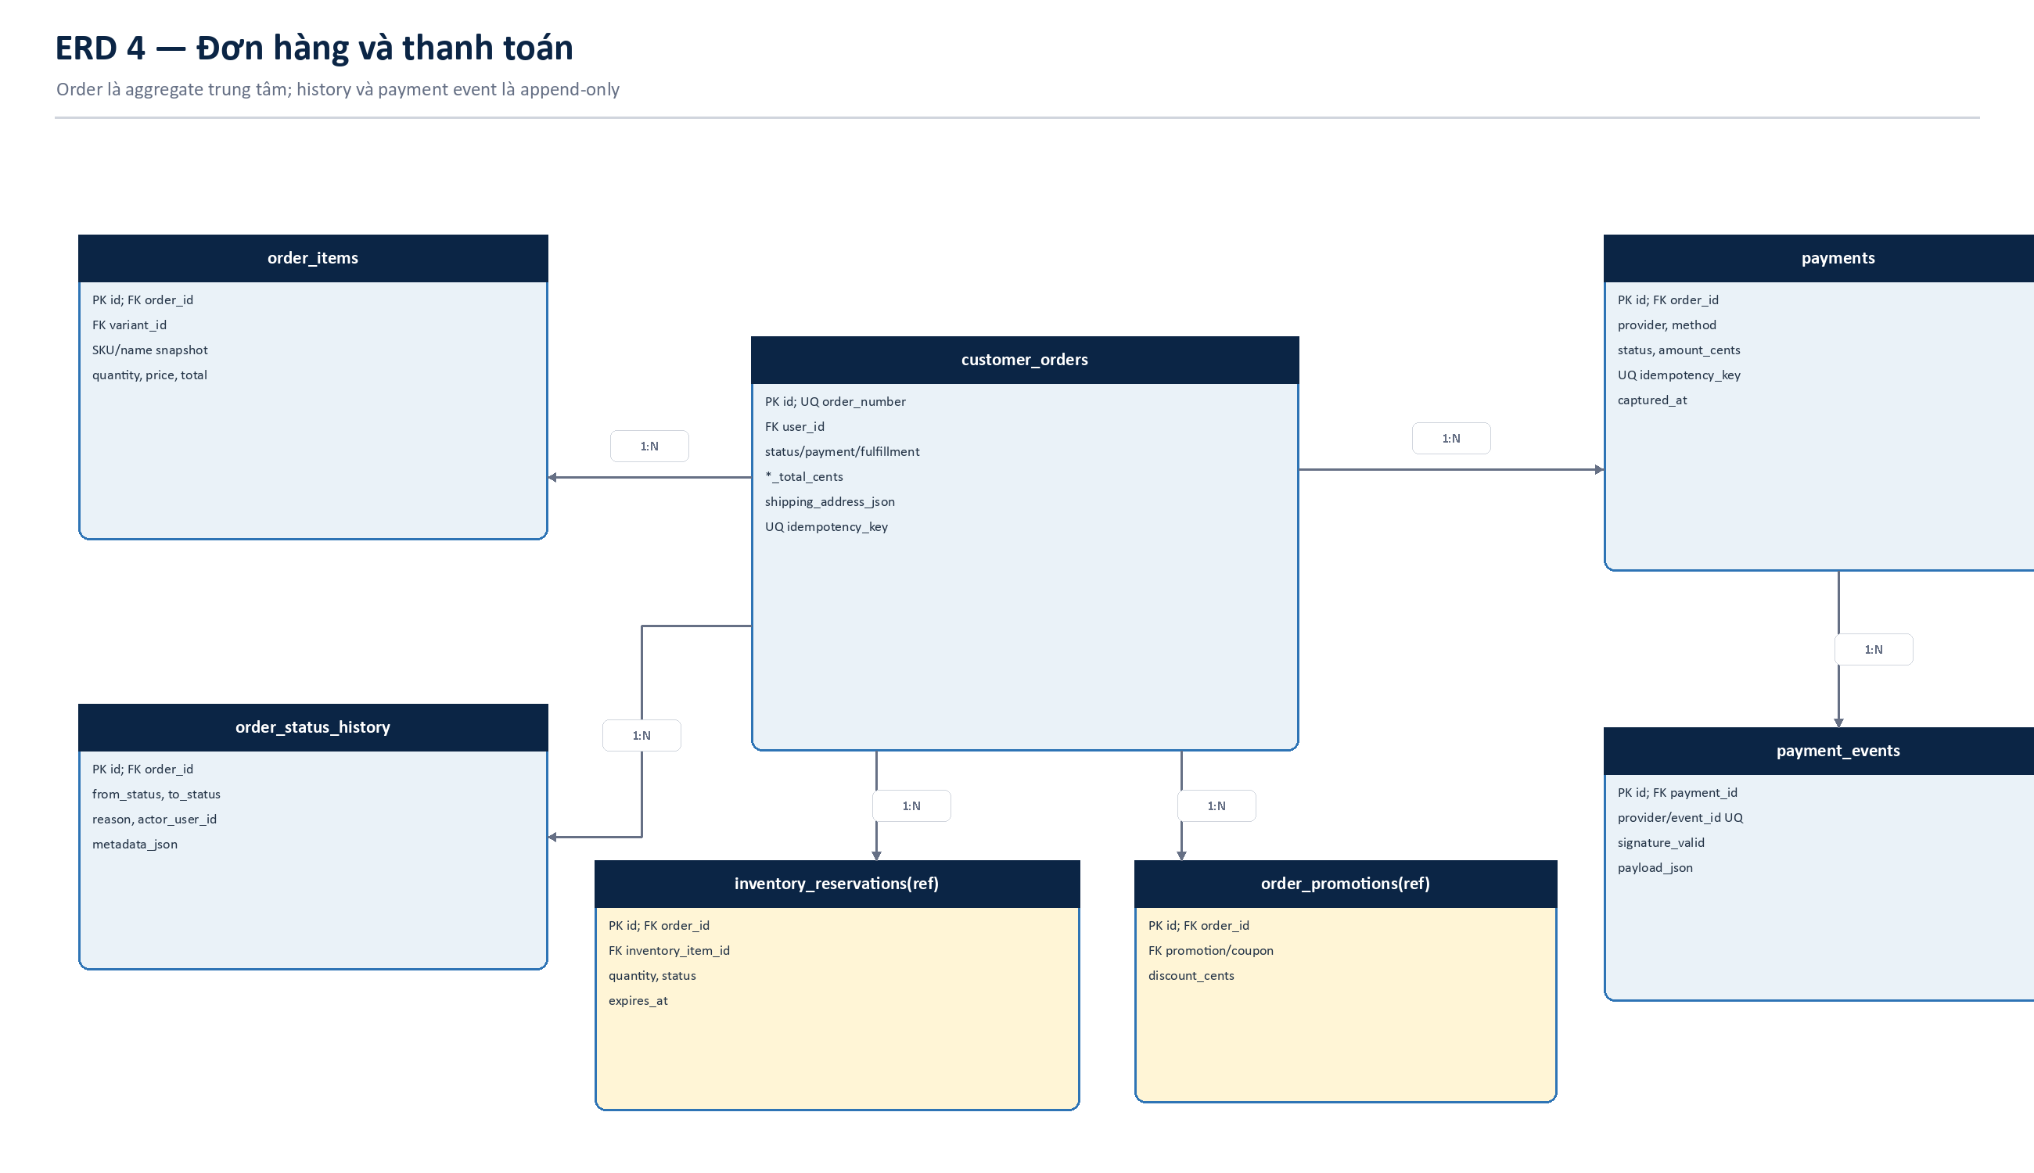
Hình 10. ERD đơn hàng và thanh toán

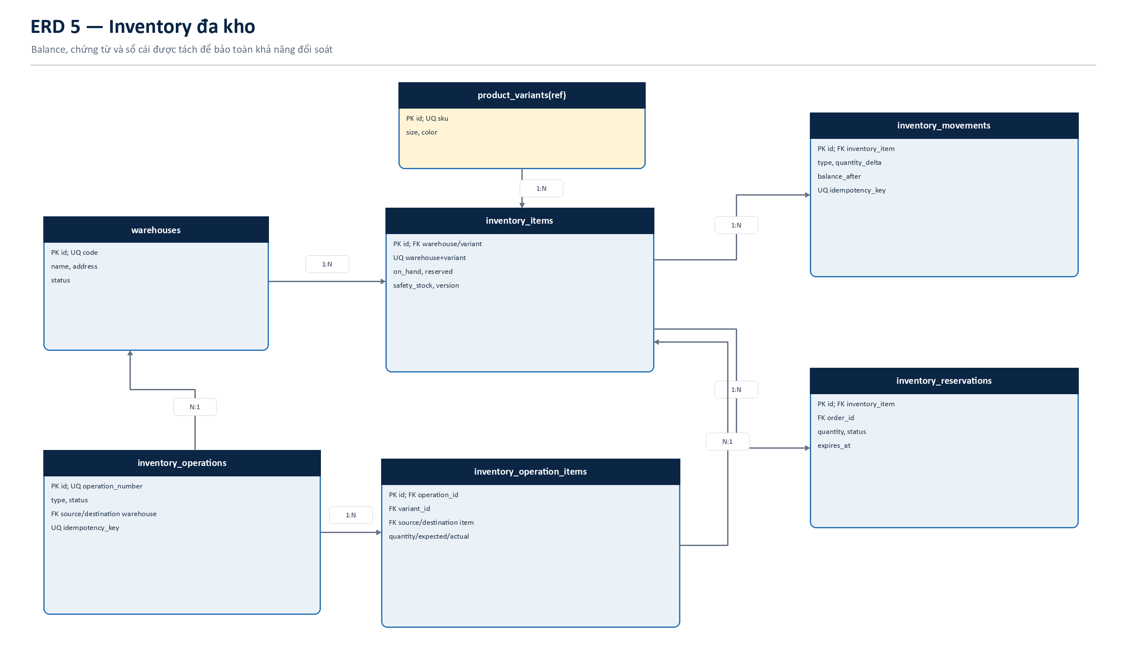
Hình 11. ERD Inventory đa kho

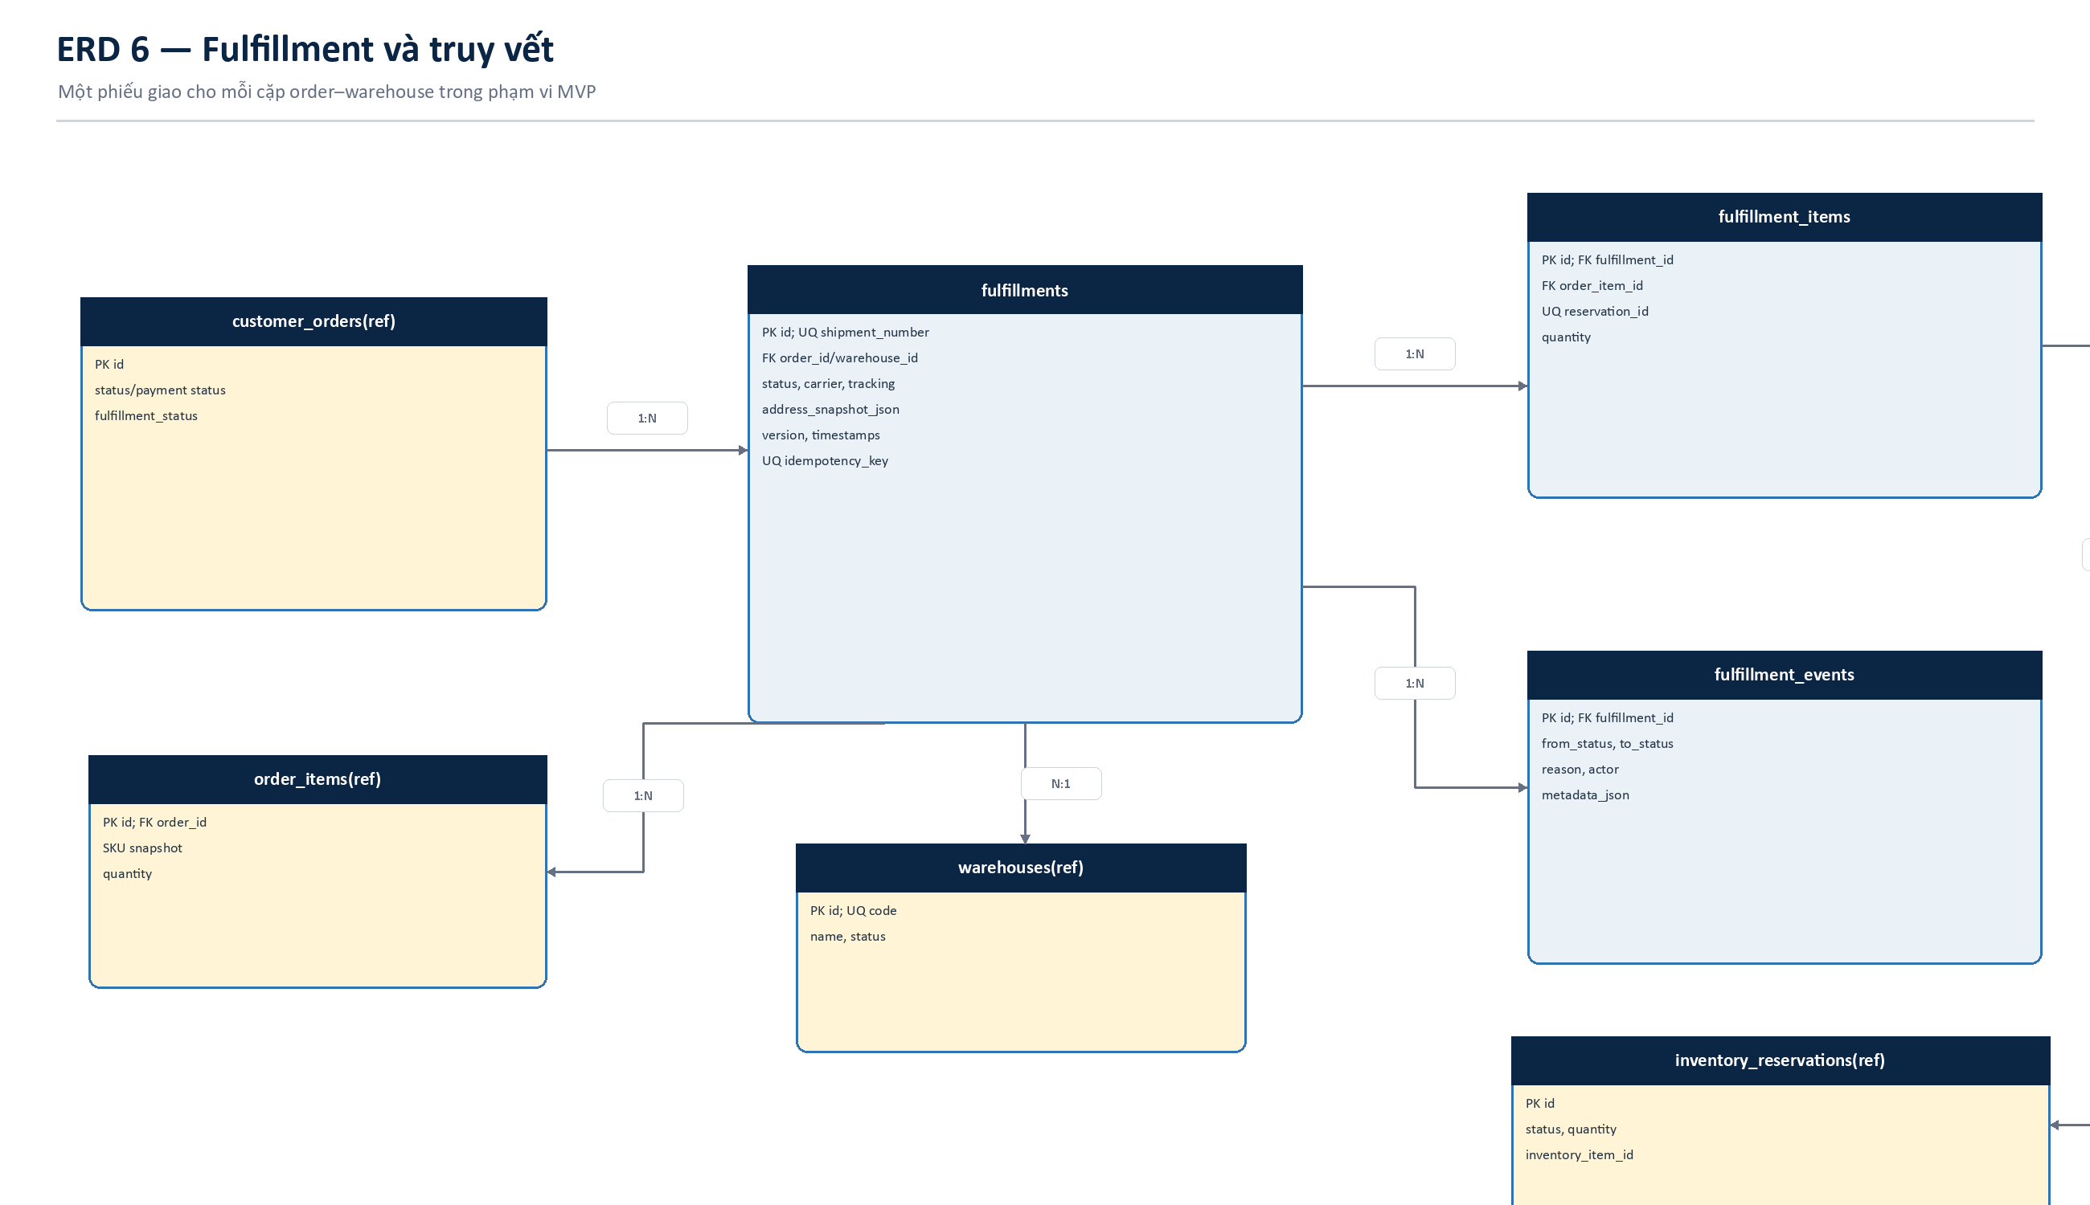
Hình 12. ERD fulfillment và truy vết

CHƯƠNG 6. QUY TRÌNH NGHIỆP VỤ TRỌNG YẾU

6.1 Xác thực
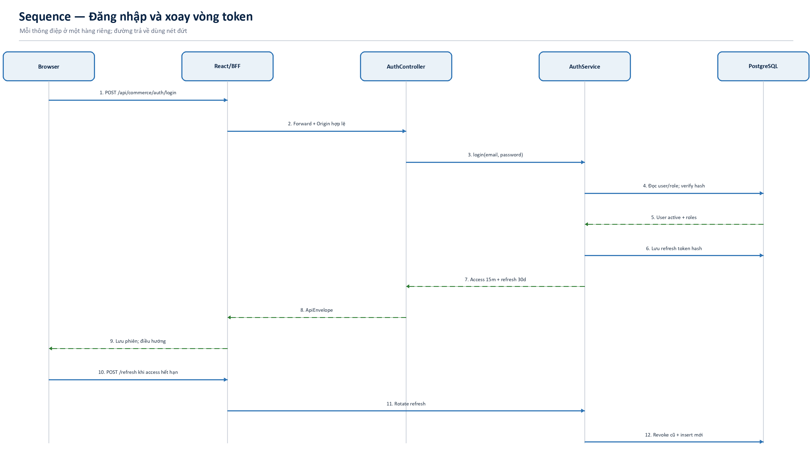
Hình 13. Sequence đăng nhập và refresh token rotation

6.2 Checkout đa kho
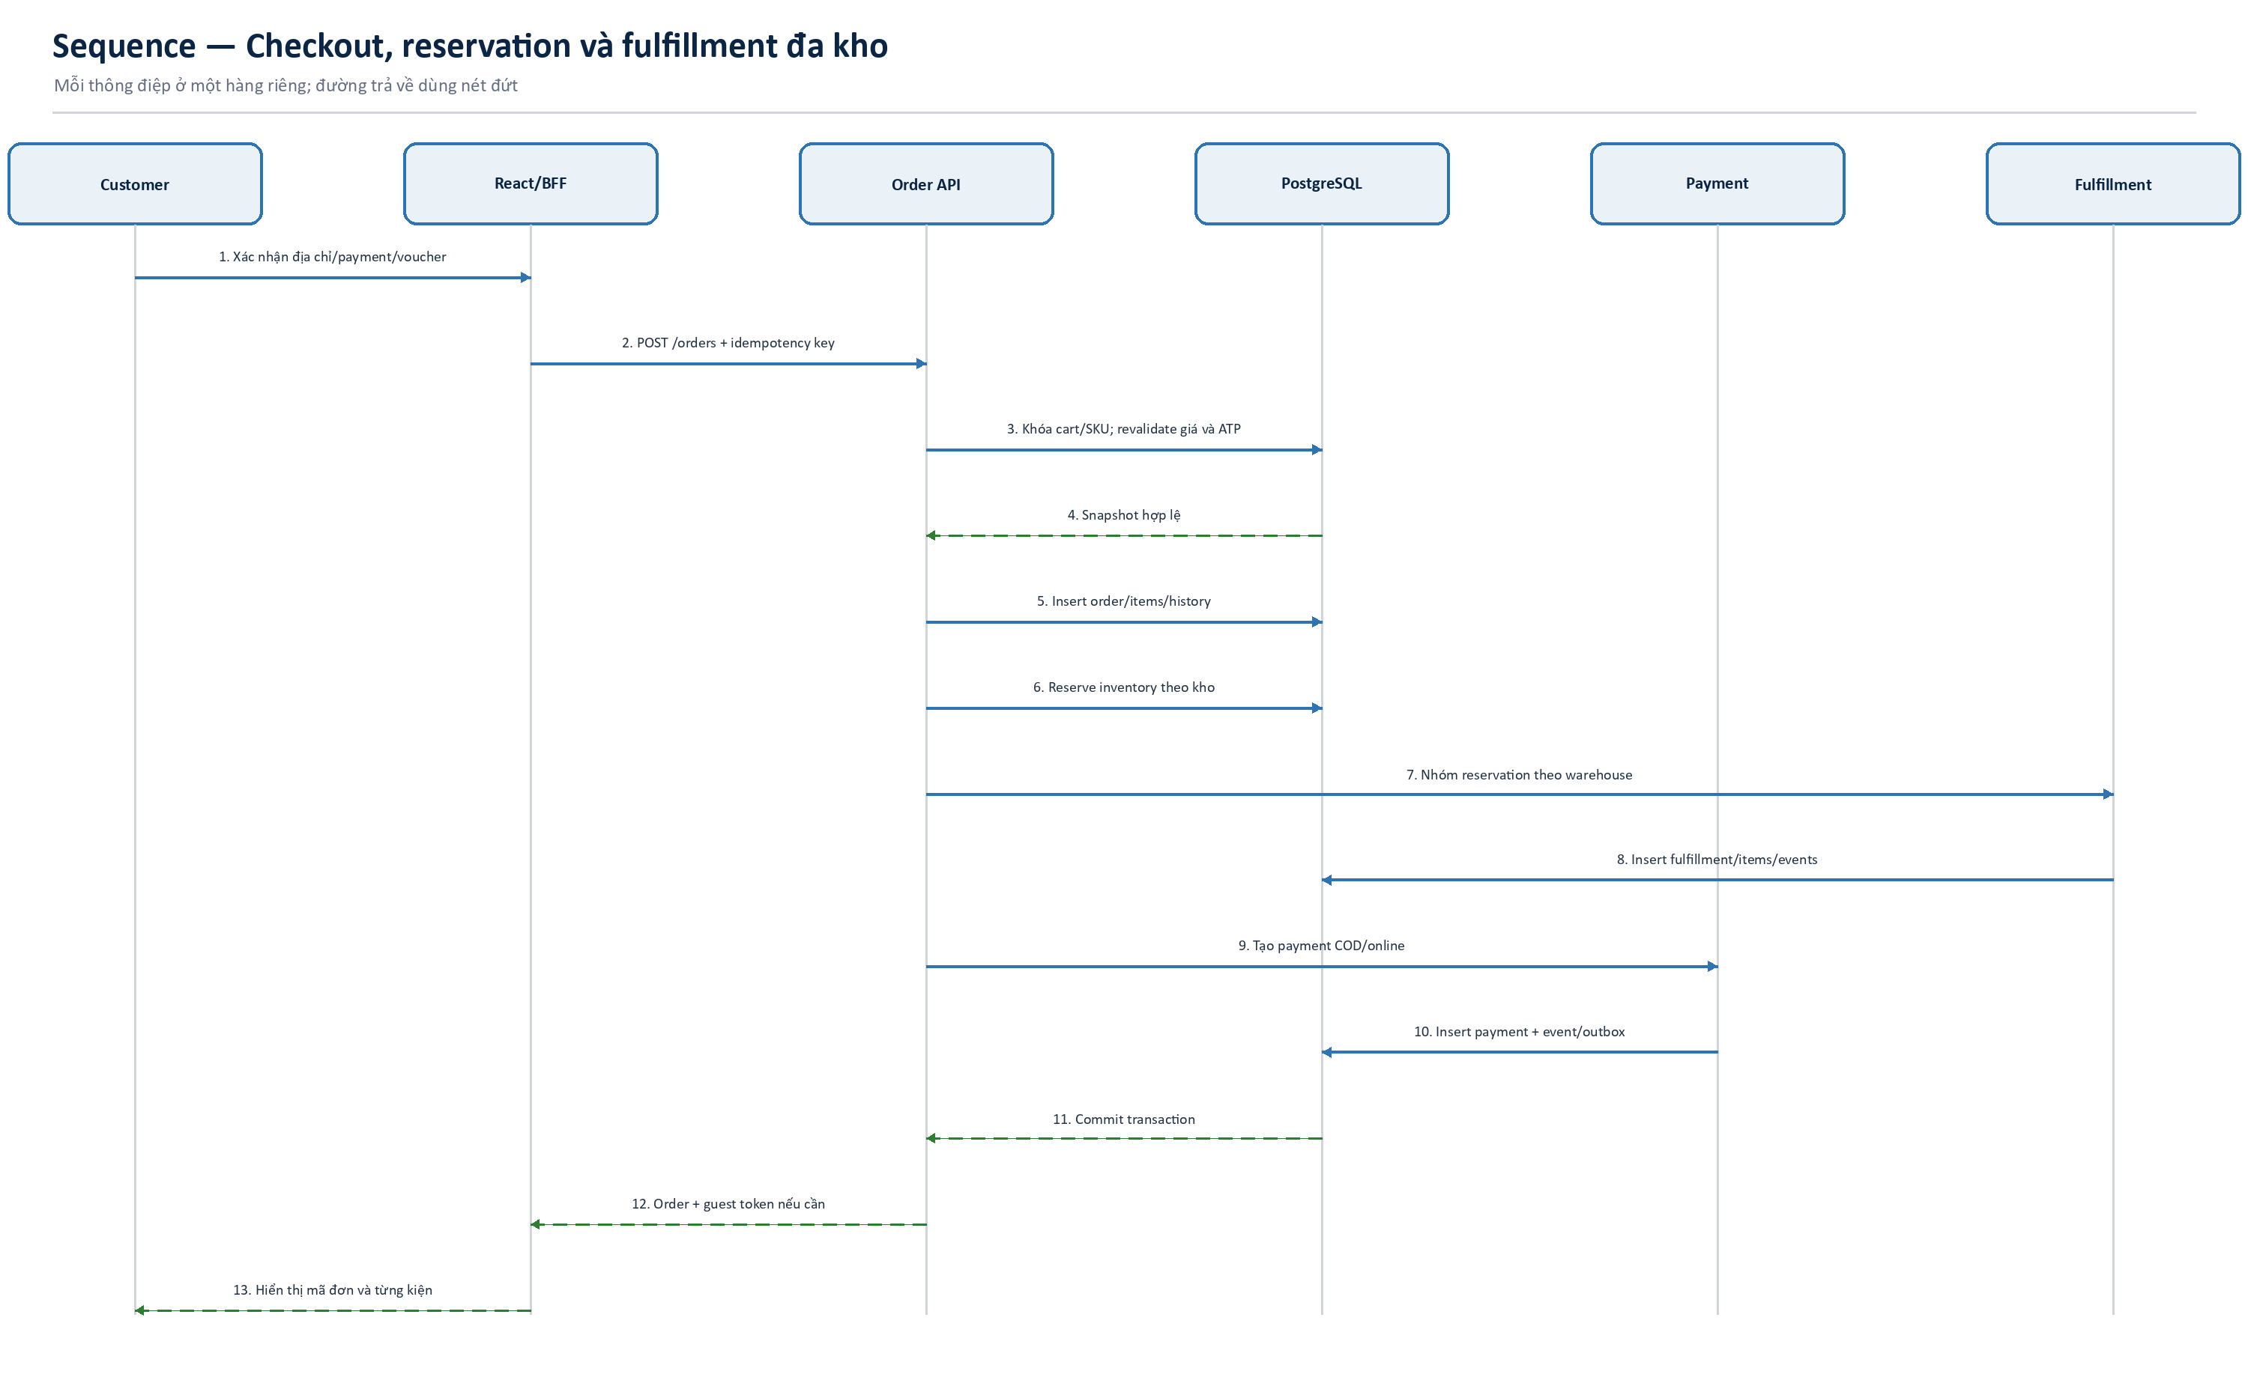
Hình 14. Sequence checkout tạo reservation và fulfillment

6.3 Vận chuyển
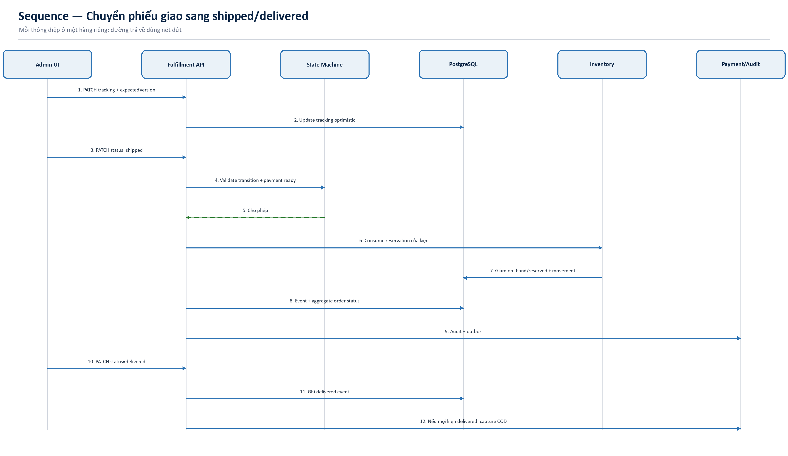
Hình 15. Sequence shipped/delivered và tác động kho, COD

6.4 State machine fulfillment
Từ trạng thái | Có thể chuyển đến | Điều kiện chính | Tác động
pending | processing, cancelled | Đơn paid hoặc cod_pending; hủy phải có lý do | Cancel trước dispatch release reservation
processing | ready_to_ship, cancelled | Đã bắt đầu pick/pack | Không xuất tồn
ready_to_ship | shipped, cancelled | Có carrier và tracking | Shipped consume đúng reservation
shipped | delivered, failed, returned | Đã bàn giao vật lý | Không cho cancel trực tiếp
failed | processing, shipped, returned | Có lý do; tăng delivery_attempts | Chờ retry hoặc hoàn
delivered | returned | Có xác nhận giao | Tổng hợp COD khi tất cả kiện giao
returned | — | Hàng quay về kho | Không tự restock; phải kiểm định và nhập kho
cancelled | — | Chưa dispatch | Release reservation

6.5 Phân khúc khách hàng
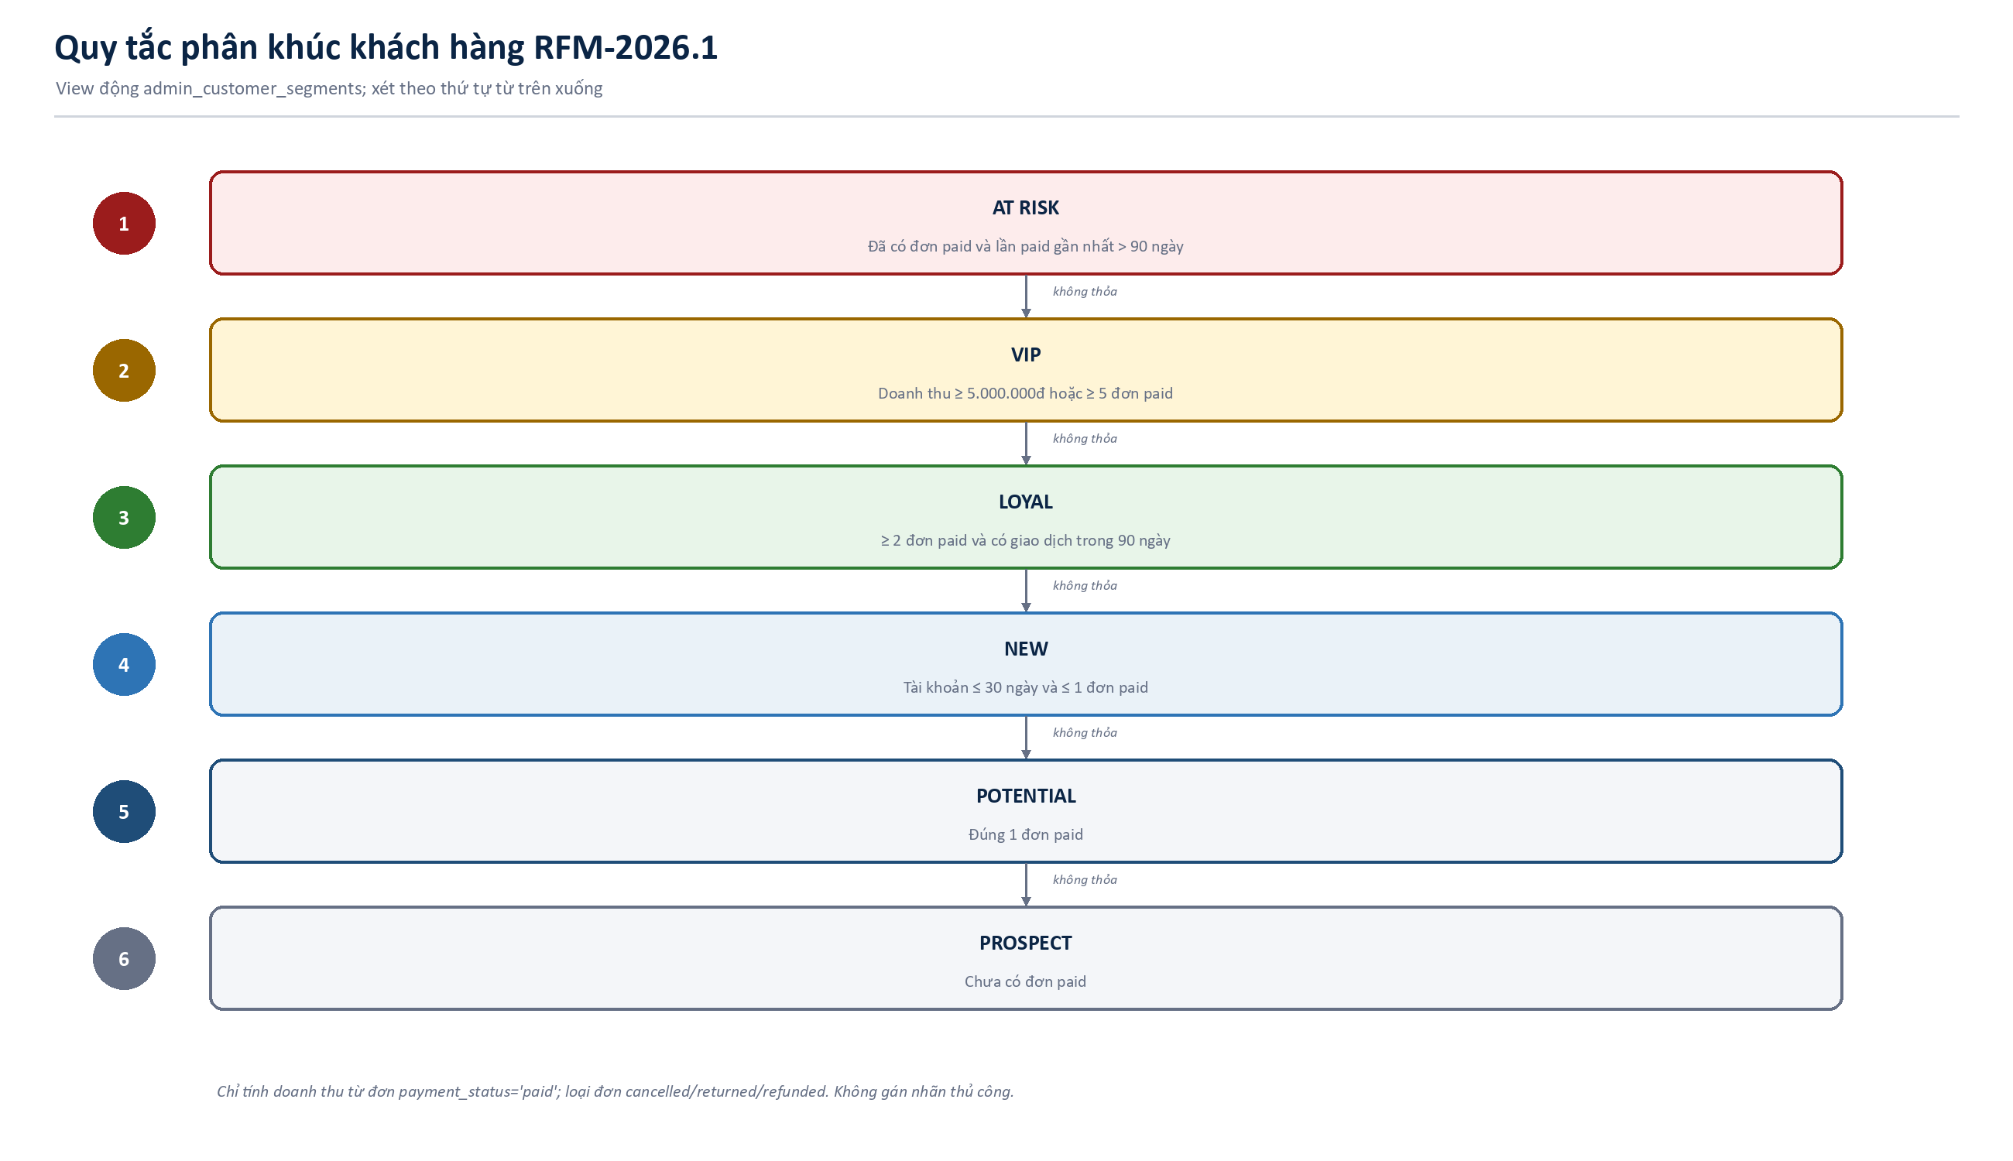
Hình 16. Quy tắc ưu tiên phân khúc RFM-2026.1

6.6 Quy tắc nghiệp vụ cốt lõi
Mã | Miền | Quy tắc
BR-01 | Giá/tổng tiền | Server luôn tính lại giá, voucher, phí và tổng trước khi tạo đơn.
BR-02 | Tồn kho | ATP = on_hand − reserved − safety_stock; không được âm hoặc oversell.
BR-03 | Idempotency | Cùng idempotency key phải trả lại kết quả cũ hoặc conflict, không nhân đôi side effect.
BR-04 | Đơn đa kho | Số fulfillment bằng số warehouse khác nhau trong reservation được cấp.
BR-05 | Xuất kho | Chỉ status shipped mới consume reservation và giảm on_hand/reserved.
BR-06 | Hủy | Đã shipped không được hủy; đơn đã paid/authorized phải hoàn tiền trước khi hủy.
BR-07 | Hoàn hàng | Returned sau dispatch không tự cộng tồn; kho kiểm định rồi lập receipt/adjustment.
BR-08 | COD | Chỉ paid khi tất cả fulfillment delivered; refused/returned trước delivery hủy payment.
BR-09 | Guest tracking | Token 07 ngày trong header; không đặt token trên URL/log.
BR-10 | Segment | Segment được tính động theo thứ tự ưu tiên; không gán thủ công.
BR-11 | Đồng thời | expectedVersion bắt buộc khi sửa tracking/status fulfillment.
BR-12 | AI | Copilot chỉ tư vấn trên snapshot và không có quyền mutation.

CHƯƠNG 7. CÀI ĐẶT VÀ CÁC PHÂN HỆ

7.1 Frontend
Phân hệ | Route tiêu biểu | Chức năng
Storefront | /, /san-pham, /san-pham/[slug] | Landing, PLP/PDP, tìm/lọc, biến thể
Auth | /dang-ky, /dang-nhap, /xac-minh-email, /quen-mat-khau | Vòng đời tài khoản
Account | /tai-khoan/**, /yeu-thich | Hồ sơ, địa chỉ, lịch sử, wishlist
Checkout | /gio-hang, /thanh-toan, /don-hang/[id] | Giỏ, voucher, checkout, tracking
Admin | /admin/** | Dashboard, catalog, order, customer, inventory, fulfillment, report, AI

7.2 Backend
Module Java | Trách nhiệm
auth/account/wishlist | Xác thực, token, hồ sơ, địa chỉ, yêu thích
catalog/cart | Sản phẩm, media, giỏ, voucher và pricing
order/payment | Checkout, order state, payment event
inventory | ATP, receipt, transfer, count, adjust, reservation expiry
fulfillment | Phiếu giao, tracking, state machine, consume/release tồn
admincustomer/adminorder/admin.insights | Customer 360, segment, order admin, report, finance, Copilot
common/config | ApiEnvelope, error, correlation ID, security, idempotency

7.3 How to run
YÊU CẦU: Docker Desktop đang chạy; cổng 8787 và 8080 chưa bị chiếm; thực hiện từ thư mục platform.

Bước | Lệnh PowerShell | Kết quả
1 | Copy-Item .env.example .env | Tạo cấu hình frontend/BFF
2 | Copy-Item backend/.env.example backend/.env | Tạo cấu hình Java API
3 | Set-Location backend; docker --context default compose up -d --build | PostgreSQL, Redis, API :8080
4 | Set-Location ..; docker --context default compose up -d --build | Frontend/BFF :8787
5 | Invoke-WebRequest http://localhost:8080/api/health | API trả HTTP 200
6 | Invoke-WebRequest http://localhost:8787/api/health | BFF health trả HTTP 200
7 | node ops/smoke-test.mjs | Smoke test storefront/admin

Tài khoản demo quản trị local: owner@example.com / OwnerNet2026. Chỉ dùng trong môi trường demo; phải đổi secret và credentials trước mọi môi trường chia sẻ.

CHƯƠNG 8. KIỂM THỬ, NGHIỆM THU VÀ GIỚI HẠN

8.1 Kết quả kiểm thử
Hạng mục | Kết quả | Phạm vi
Backend unit/integration | 69 test pass | Trong đó 10 PostgreSQL/Testcontainers; auth, order, payment, inventory, segmentation, fulfillment
Frontend unit | 12 test pass | Catalog, promotion, order state, inventory rule
Frontend static | Lint + typecheck + build pass | TypeScript và bundle production
Runtime local | Frontend/API/PostgreSQL/Redis healthy | Health trực tiếp và qua BFF
Smoke | Các endpoint/màn hình trọng yếu HTTP 200 | Login, segments, customer, fulfillment, admin routes

8.2 Tiêu chí nghiệm thu
- Đăng ký → xác minh → đăng nhập → refresh → logout hoạt động theo contract.
- Voucher hợp lệ/sai/hết hạn cho kết quả đúng và checkout revalidate.
- Checkout một hoặc nhiều kho tạo đúng order, reservation, fulfillment và payment.
- Shipped chỉ xuất tồn thuộc kiện; returned không tự restock.
- Customer segments trả đủ sáu nhóm và chi tiết customer 360.
- Admin routes tải được sau đăng nhập; request không đủ quyền bị từ chối.

8.3 Giới hạn đã biết
Giới hạn | Ảnh hưởng | Hướng xử lý
Chưa tích hợp hãng vận chuyển | Carrier/tracking/ETA nhập thủ công; không có webhook scan | Adapter provider + webhook idempotent
Guest online-payment lệch contract | Client còn gắn token vào query nên nhánh guest có thể bị 400 và token có thể lọt vào URL log | Gọi /orders/{id}/guest và truyền X-Guest-Order-Token như order tracking
Expiry chưa đồng bộ payment aggregate | Job có thể hủy order nhưng để payments.status ở pending | Cập nhật payment và order trong cùng transaction, bổ sung integration test
Reservation COD không được job quét | Đơn COD ở confirmed nên reservation 30 ngày có thể không được giải phóng khi hết hạn | Chốt chính sách TTL COD và mở rộng điều kiện truy vấn của scheduler
Webhook thành công đến sau khi hủy đơn | Payment có thể thành succeeded/paid trong khi order vẫn cancelled | Chặn hoặc reconcile event với trạng thái terminal của order
Payment mới là mock | Không dùng để thu tiền thật | Tích hợp provider và đối soát
Chưa có refund aggregate | Paid order cần quy trình hoàn tiền ngoài hệ thống trước khi hủy | Thêm migration refunds và service idempotent
Returned chưa tự đánh giá chất lượng | Kho phải kiểm định và lập receipt/adjustment | Return inspection/disposition
Outbox chưa có dispatcher production | Sự kiện mới dừng ở lưu trữ | Worker retry/dead-letter/metrics
AI rule-based | Không hội thoại ngôn ngữ tự nhiên sâu | LLM có grounding, guardrail và evaluation

CHƯƠNG 9. QUẢN LÝ DỰ ÁN TRONG 02 THÁNG
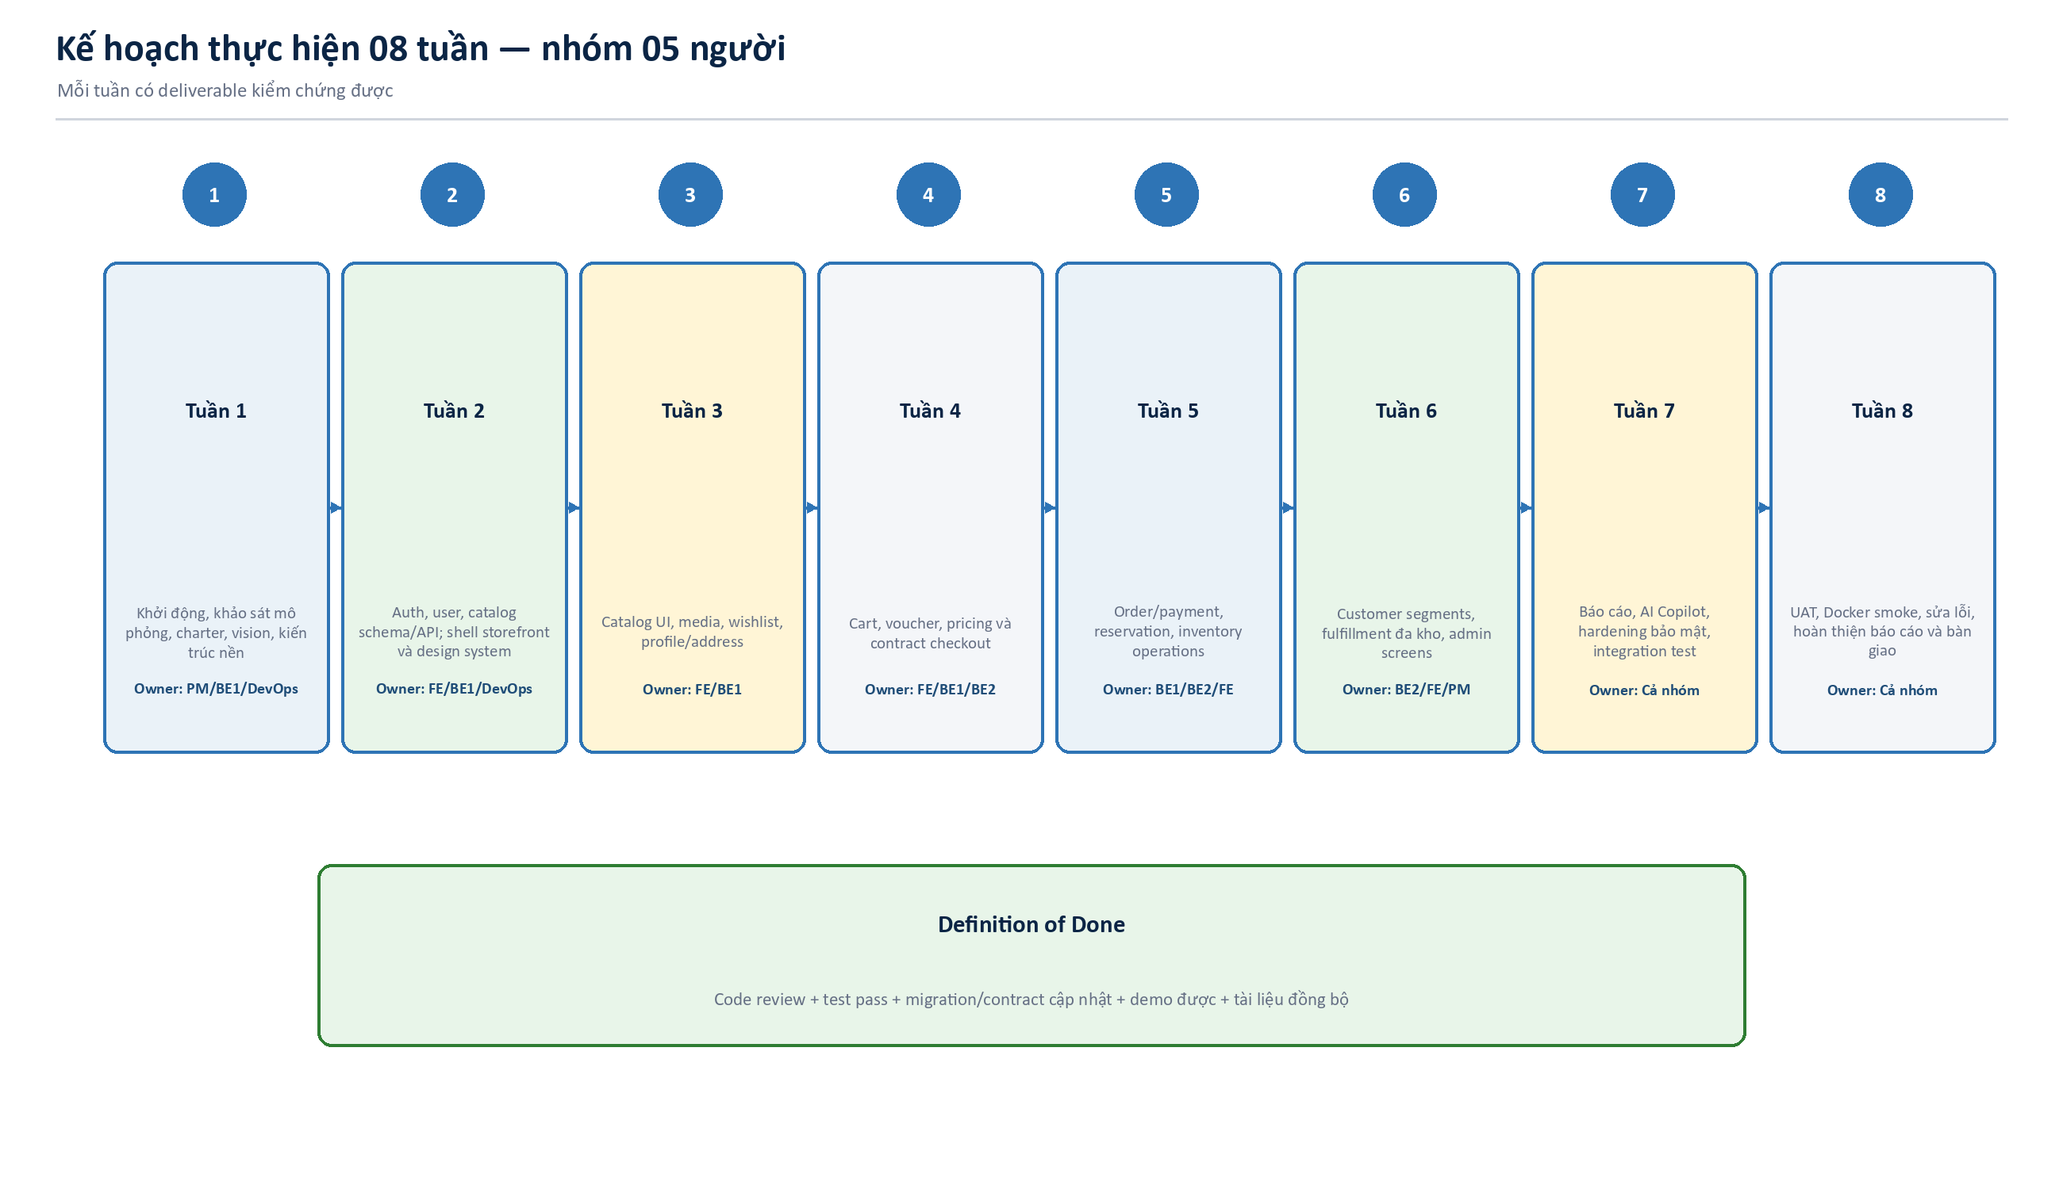
Hình 17. Timeline 08 tuần và đầu mối thực hiện

9.1 Phân công đầu việc
Vai trò | Trách nhiệm đầu cuối | Deliverable chính
PM | Phạm vi, backlog, lịch, RAID, UAT, tài liệu | Charter, PRD/SRS, sprint plan, acceptance
Frontend | Storefront, auth/account UI, checkout, admin UI, BFF | Responsive pages, state/error UX, build
Backend 1 | Auth, account, catalog, cart, order, security | API contract, transaction, tests
Backend 2 | Inventory, payment, customer segment, fulfillment | State machines, V7, integration tests
DevOps | Docker, env, CI, health, log, backup/restore | Compose, runbook, smoke, release evidence

9.2 WBS theo tuần
Mốc | Phạm vi | Owner
Tuần 1 | Khởi động, khảo sát mô phỏng, charter, vision, kiến trúc nền | PM/BE1/DevOps
Tuần 2 | Auth, user, catalog schema/API; shell storefront và design system | FE/BE1/DevOps
Tuần 3 | Catalog UI, media, wishlist, profile/address | FE/BE1
Tuần 4 | Cart, voucher, pricing và contract checkout | FE/BE1/BE2
Tuần 5 | Order/payment, reservation, inventory operations | BE1/BE2/FE
Tuần 6 | Customer segments, fulfillment đa kho, admin screens | BE2/FE/PM
Tuần 7 | Báo cáo, AI Copilot, hardening bảo mật, integration test | Cả nhóm
Tuần 8 | UAT, Docker smoke, sửa lỗi, hoàn thiện báo cáo và bàn giao | Cả nhóm

9.3 RACI rút gọn
Workstream | PM | FE | BE1 | BE2 | DevOps
Vision/Scope/Acceptance | A/R | C | C | C | I
Storefront/BFF/Admin UI | C | A/R | C | C | C
Auth/Catalog/Cart/Order | C | C | A/R | C | C
Inventory/Payment/Segment/Fulfillment | C | C | C | A/R | C
Docker/CI/Observability/Release | A | C | C | C | R
UAT/Tài liệu/Bàn giao | A/R | C | C | C | C

9.4 Rủi ro chính
Rủi ro | Xác suất/Tác động | Ứng phó | Owner
Phạm vi vượt 08 tuần | Cao/Cao | Must-first, freeze scope cuối tuần 6 | PM
Oversell hoặc sai reservation | TB/Rất cao | Constraint, transaction, integration test | BE2
Auth/token lộ qua log/URL | TB/Rất cao | Hash token; TTL; guest header; log scrub | BE1
FE và API lệch contract | TB/Cao | BFF, error envelope, contract review mỗi sprint | FE/BE1
Migration làm hỏng dữ liệu | Thấp/Rất cao | Flyway immutable, backup, fresh/upgrade test | DevOps
Tài liệu lệch code | Cao/TB | Sinh Word từ một script và kiểm tra traceability | PM

CHƯƠNG 10. ĐÁNH GIÁ VÀ HƯỚNG PHÁT TRIỂN

10.1 Kết quả
Đồ án đã chuyển từ website trưng bày sang một hệ thống giao dịch có backend Java, xác thực đầy đủ, inventory đa kho, customer segmentation và fulfillment theo từng kho. Điểm mạnh nổi bật là chuỗi dữ liệu checkout–reservation–fulfillment–inventory được gắn kết trong transaction, giúp giải thích rõ vì sao một đơn có nhiều kiện và khi nào tồn thực sự bị xuất.

10.2 Hướng phát triển ưu tiên
- Tích hợp cổng thanh toán production, refund aggregate và đối soát.
- Tích hợp adapter hãng vận chuyển, webhook, nhãn giao hàng và retry/dead-letter.
- Bổ sung return inspection/disposition để quyết định restock, cách ly hoặc loại bỏ.
- Triển khai outbox dispatcher, metrics/SLO và backup/restore drill định kỳ.
- Nâng AI Copilot sang LLM có grounding, quyền tối thiểu, audit và evaluation.
- Thực hiện khảo sát thực địa và usability test để thay dữ liệu mô phỏng bằng bằng chứng người dùng.
KẾT LUẬN: Phiên bản hiện tại phù hợp mục tiêu đồ án 08 tuần và môi trường local Docker. Để vận hành thương mại thật cần hoàn thiện tích hợp thanh toán/vận chuyển, quy trình hoàn tiền–đổi trả, giám sát và kiểm thử tải/bảo mật.

CHƯƠNG A. PHỤ LỤC — MA TRẬN TRUY VẾT
FR | Miền | Use Case | Ưu tiên | Trạng thái
FR-AUT-01 | Xác thực | UC-01/02 | Must | Đã cài đặt
FR-AUT-02 | Xác thực | UC-01/02 | Must | Đã cài đặt
FR-AUT-03 | Xác thực | UC-01/02 | Must | Đã cài đặt
FR-AUT-04 | Xác thực | UC-01/02 | Must | Đã cài đặt
FR-AUT-05 | Xác thực | UC-01/02 | Must | Đã cài đặt
FR-AUT-06 | Xác thực | UC-01/02 | Must | Đã cài đặt
FR-ACC-01 | Tài khoản | UC-02/06 | Must | Đã cài đặt
FR-ACC-02 | Tài khoản | UC-02/06 | Must | Đã cài đặt
FR-ACC-03 | Tài khoản | UC-02/06 | Should | Đã cài đặt
FR-CAT-01 | Catalog | UC-03/10 | Must | Đã cài đặt
FR-CAT-02 | Catalog | UC-03/10 | Must | Đã cài đặt
FR-CAT-03 | Catalog | UC-03/10 | Must | Đã cài đặt
FR-CAT-04 | Catalog | UC-03/10 | Must | Đã cài đặt
FR-CAR-01 | Giỏ hàng | UC-04 | Must | Đã cài đặt
FR-CAR-02 | Giỏ hàng | UC-04 | Must | Đã cài đặt
FR-PRO-01 | Khuyến mãi | UC-04/11 | Must | Đã cài đặt
FR-PRO-02 | Khuyến mãi | UC-04/11 | Must | Đã cài đặt
FR-CHK-01 | Checkout | UC-05 | Must | Đã cài đặt
FR-CHK-02 | Checkout | UC-05 | Must | Đã cài đặt
FR-CHK-03 | Checkout | UC-05 | Must | Đã cài đặt
FR-PAY-01 | Thanh toán | UC-05/06 | Must | Đã cài đặt
FR-PAY-02 | Thanh toán | UC-05/06 | Must | Một phần
FR-ORD-01 | Đơn hàng | UC-05/06/08 | Must | Đã cài đặt
FR-ORD-02 | Đơn hàng | UC-05/06/08 | Must | Một phần
FR-ORD-03 | Đơn hàng | UC-05/06/08 | Must | Đã cài đặt
FR-INV-01 | Tồn kho | UC-07 | Must | Đã cài đặt
FR-INV-02 | Tồn kho | UC-07 | Must | Đã cài đặt
FR-INV-03 | Tồn kho | UC-07 | Must | Đã cài đặt
FR-INV-04 | Tồn kho | UC-07 | Must | Đã cài đặt
FR-INV-05 | Tồn kho | UC-07 | Should | Một phần
FR-INV-06 | Tồn kho | UC-07 | Should | Đã cài đặt
FR-FUL-01 | Vận chuyển | UC-08 | Must | Đã cài đặt
FR-FUL-02 | Vận chuyển | UC-08 | Must | Đã cài đặt
FR-FUL-03 | Vận chuyển | UC-08 | Must | Đã cài đặt
FR-FUL-04 | Vận chuyển | UC-08 | Must | Đã cài đặt
FR-FUL-05 | Vận chuyển | UC-08 | Must | Đã cài đặt
FR-FUL-06 | Vận chuyển | UC-08 | Must | Đã cài đặt
FR-FUL-07 | Vận chuyển | UC-08 | Must | Đã cài đặt
FR-CUS-01 | Khách hàng | UC-09 | Must | Đã cài đặt
FR-CUS-02 | Khách hàng | UC-09 | Must | Đã cài đặt
FR-CUS-03 | Khách hàng | UC-09 | Must | Đã cài đặt
FR-ADM-01 | Quản trị | UC-10/11 | Must | Đã cài đặt
FR-ADM-02 | Quản trị | UC-10/11 | Must | Đã cài đặt
FR-ADM-03 | Quản trị | UC-10/11 | Must | Đã cài đặt
FR-AI-01 | AI | UC-12 | Should | Đã cài đặt dạng rule-based
FR-AUD-01 | Kiểm soát | UC-05/07/08 | Must | Đã cài đặt phần lõi

Tài liệu chi tiết theo từng bảng: docs/ba/data-dictionary/. Tài liệu API/vận hành: platform/backend/README.md, platform/ARCHITECTURE.md và platform/ops/runbook.md.

